МИНИСТЕРСТВО ОБРАЗОВАНИЯ И НАУКИ РЕСПУБЛИКИ ТАТАРСТАН

ГАОУ ВО «Альметьевский государственный технологический университет «ВШН»

Кафедра: «Разработка и эксплуатация нефтяных и газовых месторождений»

Отделение очное_________________________ .

Группа . 12-11________________________ .

КУРСОВАЯ РАБОТА
по дисциплине «Подземный ремонт скважин»
на тему: «Подготовка скважин для перевода в консервацию и в наблюдательный фонд в условиях Нурлатского месторождения»

Студент Архиреева Е.О. ____________
^{Ф.И.О.} ^{подпись}

Руководитель курсовой работы
старший преподаватель кафедры «РиЭНГМ»
Фархутдинов Н.Н. ____________
должность, Ф.И.О. подпись

Оценка за:
текущую работу над курсовой работой _____________________________
защиту курсовой работы_________________________________________
Итоговая оценка __________________________________________________
Дата защиты курсовой работы _____________________________________

г. Альметьевск, 2025 г.
МИНИСТЕРСТВО ОБРАЗОВАНИЯ И НАУКИ РЕСПУБЛИКИ ТАТАРСТАН
ГАОУ ВО «Альметьевский государственный технологический университет «ВШН»
Кафедра «Разработка и эксплуатация нефтяных и газовых месторождений»
Ф.И.О. руководителя: Фархутдинов Наил Назипович
Должность: старший преподаватель кафедры«РиЭНГМ»

ОТЗЫВ

на курсовую работу по дисциплине

«Подземный ремонт скважин»

Студента: Архиреевой Екатерины Олеговны группы 12-11

1.Соответствие проекта заданию____________________________________
2.Качество оформления и использования информационных технологий:
___________________________________________________________________________

Выявленные недостатки работы:
________________________________________________________________________________________________________________________________________________________________________________________________________________________________________________________________________________________________________________________________________________________________________________________________________________________________________________________________________________________________________________________________________________________________________________________________________________________________________________________________________________________________________________________________________________________________________________________________________________________________________________________________________________________________________________________________________________________________________________________________________________________________________________________________________________________________________________________________________________________________________________________________________________________________________________________________Подпись________________________ Дата_________________________
АННОТАЦИЯ
Пояснительная записка содержит 82 страницу машинописного текста, 9 таблиц, 4 рисунков, список использованных источников – 20 наименований, 2 графических приложения.
Объектом исследования является Нурлатское месторождение, на котором выполняются мероприятия по переводу скважин в наблюдательны фонд.
Целью работы является подготовка скважины для перевода в наблюдательный фонд.
Для решения поставленной цели предусмотрено:
- изучение показателей работы фонда скважин и причин, которые влияют на перевод скважин в другую категорию;
- обзор технологий по выполнению работ по переводу скважин в наблюдательный фонд, консервацию и ликвидацию скважин;
- выполнению расчетов и подбор жидкости глушения;
- определение допустимого давления на ЭК и пласты;
- выполнение расчета процесса освоения скважины;
Область применения: внедрение работы возможно на объектах месторождений со схожим геологическим строением.

ОБОЗНАЧЕНИЯ И СОКРАЩЕНИЯ
КРС - капитальный ремонт скважин
ПРС - подземный ремонт скважин
ТРС - текущий ремонт скважин
ГНО - глубинное насосное оборудование
НКТ - насосно-компрессорные трубы
УШГН - установка штангового глубинного насоса
УЭЦН - установка электроцентробежного насоса
ГИС - геофизические исследования скважин
ГНВП - газонефтеводопроявление
ПВО - противовыбросовое оборудование
ПЛА - план локализации и ликвидации аварий
ГТМ - геолого-технологические мероприятия
ГТД - геолого-технические данные
НИЗ - начальные извлекаемые запасы
ВНК - водонефтяной контакт
ГНК - газонефтяной контакт
ГВК - газоводяной контакт
КВД - кривая восстановления давления
СПО - спускоподъёмные операции
ЗУ - запорное устройство
ПАВ - поверхностно-активные вещества
ГРП - гидравлический разрыв пласта
АНПД - аномально низкие пластовые давления
ФНД - фонд недействующих скважин
ЦДНГ - цех добычи нефти и газа
СИЗ - средства индивидуальной защиты
ППУ - паро-передвежная установка

СОДЕРЖАНИЕ
ВВЕДЕНИЕ 8
1. ОБЗОР ЗАРУБЕЖНОЙ И ОТЕЧЕСТВЕННОЙ ЛИТЕРАТУРЫ В ОБЛАСТИ ПРИМЕНЕНИЯ НОВЫХ ТЕХНОЛОГИЙ И ТЕХНИКИ ПРИ ПОДЗЕМНОМ РЕМОНТЕ НЕФТЯНЫХ И ГАЗОВЫХ СКВАЖИН 9
2. ТЕХНИКО-ТЕХНОЛОГИЧЕСКИЙ РАЗДЕЛ 31
2.1. Общие геологическое строение месторождения по разрезу, химический состав добываемого флюида и краткий анализ текущего состояния разработки 31
2.2. Краткая характеристика видов, технических средств и материалов, применяемых при ремонте нефтяных и газовых скважин 39
2.3. Методы исследования и обследования скважин для обоснования необходимости перевода скважин в консервацию и в наблюдательный фонд 44
2.4. Выбор скважин-кандидатов и предлагаемая технология, и оборудование, для перевода скважин в наблюдательный фонд 49
2.5. Подготовить проект – плана работы для ремонта скважин 51
2.6. Мероприятия по предотвращению аварий, инцидентов и осложнений при ПРС 56
2.7. Требования промышленной безопасности; охраны недр и окружающей среды при проведении ПРС 60
3. РАСЧЕТНЫЙ РАЗДЕЛ 65
3.1. Основные геолого – технические данные скважины (ГТД) 65
3.2. Расчеты при подготовке скважины к ремонту 66
4. ВЫВОДЫ И РЕКОМЕНДАЦИИ ПО ПРИМЕНЕНИЮ ТЕХНОЛОГИЙ И ИНСТРУМЕНТОВ ПРИ ПЕРЕВОДЕ НЕФТЯНЫХ И ГАЗОВЫХ СКВАЖИН В КОНСЕРВАЦИЮ И В НАБЛЮДАТЕЛЬНЫЙ ФОНД 82
5. ГРАФИЧЕСКИЕ ПРИЛОЖЕНИЯ 85
СПИСОК ЛИТЕРАТУРЫ 87

ВВЕДЕНИЕ
Нефтегазовая отрасль является стратегически важной составляющей экономики Российской Федерации, обеспечивая значительную долю бюджетных поступлений и экспортных доходов. В условиях истощения традиционных месторождений и перехода значительной части фонда скважин на позднюю стадию разработки особую актуальность приобретают вопросы рационального управления скважинным фондом, включая не только поддержание текущей добычи, но и грамотное завершение жизненного цикла скважин. Одним из ключевых направлений в этой области является перевод временно нерентабельных или отработавших скважин в консервацию или наблюдательный фонд. Такой подход позволяет не только обеспечить промышленную и экологическую безопасность, но и сохранить техническую возможность последующего ввода объектов в эксплуатацию при изменении экономических или технологических условий.
В свою очередь, перевод скважины в наблюдательный фонд предполагает её использование в качестве инструмента геолого-промыслового мониторинга: контроля за изменением пластового давления, миграцией флюидных контактов и эффективностью системы заводнения. Современные технологии подземного ремонта скважин всё чаще ориентированы на «бережные» методы, минимизирующие воздействие на призабойную зону пласта. Это особенно важно при работе с трудноизвлекаемыми запасами, аномально низкими пластовыми давлениями и высокой обводнённостью продукции, характерными для зрелых месторождений, таких как Нурлатское. В данной работе рассматриваются актуальные вопросы обоснования перевода скважин в консервацию или наблюдательный фонд, включая анализ её текущего состояния, расчёт параметров подготовки к ремонту и разработку проекта-плана работ с учётом требований промышленной безопасности.

1. ОБЗОР ЗАРУБЕЖНОЙ И ОТЕЧЕСТВЕННОЙ ЛИТЕРАТУРЫ В ОБЛАСТИ ПРИМЕНЕНИЯ НОВЫХ ТЕХНОЛОГИЙ И ТЕХНИКИ ПРИ ПОДЗЕМНОМ РЕМОНТЕ НЕФТЯНЫХ И ГАЗОВЫХ СКВАЖИН
В современных условиях нефтегазовая отрасль сталкивается с необходимостью рационального управления фондом скважин, включая не только ввод новых объектов в эксплуатацию, но и корректное завершение жизненного цикла уже отработавших или временно нерентабельных скважин. Одним из ключевых этапов этого процесса является подготовка скважин к переводу в консервацию или в наблюдательный фонд.
Консервация скважины — это комплекс технических мероприятий, направленных на временное прекращение её эксплуатации с обеспечением сохранности оборудования и надёжной изоляции продуктивных горизонтов на длительный срок. Такой статус присваивается скважинам, которые могут быть возвращены в работу при изменении экономической или технологической ситуации.
Как отмечает Ледяев К.А. в своей работе, первый этап консервации и ликвидации скважин – это планирование. На этом этапе необходимо определить цель процесса: закрыть скважину временно или навсегда. [1].
Согласно отраслевому источнику [2], перевод скважины в консервацию возможен только при соблюдении определённых технических и геолого-экономических условий:
- Выработка больше не может выполнять ранее определенные цели и задачи.
- Скважина была сделана разведочной, но в дальнейшем планируется сделать из нее скважину по промышленной добыче нефтяных продуктов.
- В ходе разработки было сделано множество ошибочных выводов, касающихся геологического почвенного состава.
- Строительство скважины проведено в нарушение норм безопасности, что было выявлено уже после.
- Объект находится в аварийном состоянии по тем или иным причинам.
Скважина может быть переведена в консервацию на любом из ключевых этапов своего жизненного цикла: в процессе строительства, после его завершения, а также в ходе промышленной эксплуатации. В каждом из этих периодов существуют свои объективные причины, при которых дальнейшие работы приостанавливаются, а объект временно выводится из активного использования.
В процессе эксплуатации консервируются скважины:
- с давлением, достигшим давления насыщения или начала конденсации;
- с прорывом газа к забою;
- с дебитом ниже проектного или приемистостью ниже нормы;
- с прорывом пластовых или закачиваемых вод;
- экономически неэффективные, но перспективные при изменении рыночных условий;
- подлежащие временной ликвидации (категория I-б);
- остановленные по требованию надзорных органов.
Консервация скважин в процессе строительства производится в случаях:
- консервация части ствола скважин, защищенного обсадной колонной, при сезонном характере работ - на срок до продолжения строительства;
- разрушения подъездных путей в результате стихийных бедствий- на срок, необходимый для их восстановления;
- несоответствия фактических геолого-технических условий проектным - на срок до уточнения проектных показателей и составления нового технического проекта строительства скважин;
- при строительстве скважин кустовым способом — в соответствии с действующими правилами строительства на кустах нефтяных и газовых скважин.
В соответствии с п.16 Правил охраны подземных водных объектов (утв. Постановлением Правительства РФ от 11 февраля 2016 г. № 94) ликвидация аварийных и непригодных к дальнейшему использованию скважин, а также консервация неиспользуемых скважин осуществляются пользователями недр в соответствии с проектной документацией на ликвидацию или консервацию указанных скважин.
Все категории скважин (параметрические, поисковые, разведочные, эксплуатационные, нагнетательные, поглощающие, водозаборные, наблюдательные), строящиеся для геологического изучения, поисков, разведки и эксплуатации нефтяных и газовых месторождений, строительства и эксплуатации подземных хранилищ нефти и газа, подлежат консервации в соответствии с порядком, установленным инструкцией о порядке ликвидации, консервации скважин и оборудования их устьев и стволов [3].
Указанные в плане работы по проверке состояния скважины перед консервацией, по оборудованию устья и ствола, сроки консервации, периодичность и порядок контроля за техническим состоянием законсервированной скважины должны соответствовать требованиям.
Необходимость установки цементного моста над интервалами освоения продуктивных горизонтов и высота моста устанавливается планом работ на консервацию.
Технологические и технические решения по установке консервационного моста аналогичны требованиям по ликвидации скважины.
В зависимости от фактической величины пластового давления в продуктивном пласте и наличия агрессивных и токсичных компонентов в продукции скважины заказчик определяет необходимость включения в компоновку насосно-компрессорных труб (НКТ) клапанаотсекателя и пакера.
Заказчик определяет тип ингибитора коррозии для обработки бурового раствора при глушении консервируемой скважины, тип специальной жидкости, закачиваемой в зону перфорации для сохранения коллекторских свойств нефтенасыщенного пласта [4].
В статье рассматривается алгоритм действий по консервации скважин, направленный на обеспечение их долговременной сохранности, промышленной безопасности и возможности последующей расконсервации. Процедура включает ряд обязательных технологических операций, выполняемых в строгой последовательности. Алгоритм действий по консервации включает следующие моменты:
- Подъем рабочего оборудования на поверхность.
- Промывка ствола при помощи бурового раствора и воды, очистка перфорируемого интервала.
- Заполнение ствола незамерзающим раствором, который защитит стенки колонн от ржавчины и создаст противодействующее пластовому давление.
- Проверка степени герметичности.
В работе [5] указывается, что процесс консервации нефтегазовых скважин регламентирован строгой последовательностью технологических и административных процедур. Особое значение придаётся не только выполнению технических операций на устье и в стволе скважины, но и правильному оформлению сопроводительной документации, которая подтверждает соответствие всех действий требованиям нормативных актов и согласована с органами государственного надзора. Ниже приводится установленный порядок проведения консервации и основные требования к документальному оформлению данного процесса.
Консервация и последующая расконсервация скважин осуществляются в строгом соответствии с проектной документацией и индивидуальным планом работ. Все изменения в проектной документации, касающиеся консервации или ликвидации скважин, проходят дополнительную экспертизу по промышленной безопасности и согласовываются с Ростехнадзором.
Материалы, касающиеся процесса консервации скважин, предоставляются в территориальный орган Ростехнадзора. Срок получения заключения не превышает одного месяца после предоставления материалов.
Продление сроков консервации скважин осуществляется с согласия предприятия-пользователя недр и согласования с Ростехнадзором.
Прекращение консервации скважин, в том числе и досрочное, осуществляется на основе плана работ по расконсервации, который также согласовывается с Ростехнадзором. Акт о расконсервации скважины подается в территориальные органы Ростехнадзора. Перед тем как приступить к консервации скважины в случае выявления межколонных проявлений, специалисты проводят комплекс ремонтно-восстановительных мероприятий в соответствии с определенными планами. Для защиты ствола скважины от разрушения, вызванного нестабильными породами, определенные участки интервала закрепляются цементными растворами или другими подходящими вяжущими материалами, образуя так называемые цементные мосты.
В период консервации, когда скважина находится в режиме простоя, выполняется обработка устьевой арматуры специальными антикоррозионными покрытиями для предотвращения негативного воздействия окружающей среды.
Когда наступает время возобновления работ по добыче или нагнетанию, законсервированные интервалы скважины разбуриваются. После этого скважина проходит процесс расконсервации и переходит к пробной эксплуатации, а затем к полноценному производству нефти или газа.
Если в процессе пробной эксплуатации скважина не демонстрирует промышленного притока углеводородов или показывает отрицательные результаты интенсификации, она подлежит ликвидации в соответствии с геологическими обстоятельствами, классифицируемыми как II категория пункт «а».
Работы по консервации или ликвидации скважины осуществляются с применением специализированного бурового оборудования и противовыбросового оборудования, которое использовалось при ее бурении или освоении.
Для проведения работ по консервации или ликвидации необходимо установить буровую установку соответствующей грузоподъемности и обеспечить монтаж противовыбросового оборудования на устье скважины.
Варианты консервации скважины в процессе строительства:
- в скважину спущена и зацементирована одна из технических колонн и ниже башмака колонны углубление ствола не проводилось;
- скважина имеет открытый ствол из-под башмака технической колонны, в котором возможны нефтегазопроявления, прихватоопасные зоны и осыпи.
Для консервации скважины со спущенной (неперфорированной) колонной необходимо:
а) спустить в скважину бурильный инструмент или колонну насосно-компрессорных труб (НКТ) до глубины искусственного забоя;
б) обработать буровой раствор с доведением его параметров в соответствии с проектом на строительство скважины, добавить ингибитор коррозии;
в) приподнять колонну труб на 50 м от забоя, верхнюю часть скважины заполнить незамерзающей жидкостью.
Порядок проведения работ по консервации скважин для скважин с открытым стволом необходимо:
а) спустить бурильный инструмент с «воронкой» до забоя скважины, промыть скважину и довести параметры бурового раствора до значений, регламентированных проектом на строительство
скважины;
б) поднять бурильные трубы в башмак последней обсадной колонны, верхнюю часть колонны заполнить незамерзающей жидкостью;
в) загерметизировать трубное и затрубное пространство скважины;
г) провести консервацию бурового оборудования в соответствии с требованиями нормативно-технической документации, действующей в области промышленной безопасности;
д) на устье скважины укрепить металлическую табличку с указанием номера скважины, времени начала и окончания консервации скважины и организации-владельца.
Спуск НКТ может быть совершен при наличии определенных условий; они определяются специальной противофонтанной службой, как и необходимость создания цементных мостов. Если скважина имеет несколько продуктивных горизонтов, которые обладают разным давлением, горизонты должны быть разобщенными. Если скважина содержит опасные химические элементы, их следует изолировать.
Степень регулярности проверок определяется владельцем, который должен согласовать этот вопрос с местными надзорными организациями государственного уровня. Периодичность составляет минимум дважды в год для скважин, которые прошли процедуру консервации по окончании создания и в ходе разработки (при условии отсутствия мостов). Результат проведенной проверки должен быть зафиксирован в журнале по установленной форме.
Если в устье было обнаружено давление межколонного типа, то скважина отправляется в фонд простаивающих ресурсов, а предприятию необходимо определить причину появления таких эффектов и провести восстановительные работы. План действий уточняется в совместной работе с противофонтанной службой, и окончательная консервация скважины осуществляется только после устранения причин, которые обусловили появление дефектов. Процедура также согласовывается с местными органами государственного технического надзора. Досрочная остановка процесса консервации должна быть подтверждена актом владельца.
Кустышев И.А., Кустышев Д.А. [6] в своей работе предлагают инновационный способ консервации многозабойных низкодебитных скважин, эксплуатируемых в условиях аномально низких пластовых давлений (АНПД). Традиционные методы консервации таких скважин предполагают глушение ствола, закачку специальных жидкостей в интервал перфорации, установку цементных мостов и извлечение лифтовой колонны. Однако, как отмечают авторы, этот подход неизбежно приводит к загрязнению продуктивного пласта, что в условиях АНПД особенно критично: даже незначительное снижение проницаемости может сделать невозможным последующую расконсервацию или привести к резкому падению дебита.
Для решения этой проблемы предложен безглушительный метод консервации, исключающий прямой контакт технологических жидкостей с пластом. Суть способа заключается в следующем:
- в скважину последовательно спускаются изолирующие рукава сначала меньшего диаметра для перекрытия нижнего бокового ствола, затем большего для изоляции верхнего;
- основной ствол перекрывается глухой пробкой, устанавливаемой в посадочном ниппеле;
- трубное и затрубное пространства заполняются незамерзающей жидкостью через циркуляционный клапан;
- устьевое оборудование герметизируется: устанавливаются резьбовые пробки в отводах фонтанной арматуры, обратный клапан, снимаются штурвалы, а фланцы заглушаются.
Предложенный подход позволяет сохранить продуктивные характеристики пласта, сократить время как на консервацию, так и на последующую расконсервацию. Авторы подчёркивают, что метод особенно актуален для сложных геолого-технических условий, где традиционные технологии оказываются неэффективными или экономически нецелесообразными.
В своём исследовании коллектив авторов из ОАО «Газпром» [7] предлагает инновационный способ консервации газовых и газоконденсатных скважин, направленный на решение ключевой проблемы предотвращение загрязнения призабойной зоны продуктивного пласта в период временного вывода скважины из эксплуатации.
Традиционные методы консервации предполагают заполнение ствола скважины буровым раствором, технической водой или иной технологической жидкостью, что неизбежно приводит к фильтрации компонентов этих жидкостей в пласт. В условиях низких или аномально низких пластовых давлений это вызывает кольматацию призабойной зоны, резко снижает продуктивность и в ряде случаев делает невозможным последующий ввод скважины в эксплуатацию.
Для устранения этого недостатка авторы разработали безглушительную технологию, при которой ствол скважины ниже пакера и герметизирующей пробки заполняется газовым конденсатом совместимой с пластом средой, не нарушающей его фильтрационно-ёмкостные свойства. Перед спуском лифтовой колонны скважину заранее заполняют газовым конденсатом или водометанольным раствором. После установки пакера, глухой пробки и запакеровки через циркуляционный клапан в надпакерные зоны закачиваются незамерзающие жидкости, а трубное и затрубное пространства герметизируются. Устье скважины дополнительно оборудуется обратным клапаном и резьбовыми пробками.
Метод особенно актуален для скважин с трудноизвлекаемыми запасами и низким пластовым давлением, где даже кратковременное воздействие посторонних жидкостей может привести к необратимым потерям дебита.
В рамках разработки эффективных методов временного вывода скважин из эксплуатации коллектив авторов - Кустышев А.В., Гейхман М.Г., Маринин В.И. и др. предложил специализированный способ консервации газовых скважин, эксплуатируемых в условиях аномально низких пластовых давлений (АНПД). Как отмечается в патенте RU 2353757 C2 [8], традиционные методы консервации, предполагающие глушение скважины, промывку ствола и заполнение его инертными или незамерзающими жидкостями, неизбежно приводят к загрязнению призабойной зоны продуктивного пласта, что в условиях АНПД может сделать невозможным последующий вызов притока газа.
Для решения этой проблемы авторы предлагают отказаться от извлечения лифтовой колонны и от использования агрессивных технологических жидкостей. Вместо этого ствол скважины заполняется метанольной водой через фонтанную арматуру до уровня верхних перфорационных отверстий, после чего задвижки закрываются, и скважина остаётся под давлением.
Метанольная вода выполняет сразу несколько функций: предотвращает замерзание в зимний период, защищает оборудование от коррозии и, что особенно важно, не нарушает фильтрационно-ёмкостные свойства пласта. Даже в случае частичного проникновения в поровое пространство метанол способствует осушке призабойной зоны и подавляет гидратообразование. Кроме того, небольшой объём жидкости на забое и наличие газовой шапки над ней значительно упрощают последующий вызов притока при расконсервации.
Для повышения надёжности и безопасности при выводе скважин из эксплуатации зарубежные специалисты - Пейдж Питер Эрнест, Бёрнс Александер Джеффри и Ниски Джон Эдуард предложили подход к консервации, заканчиванию и ремонту скважин, основанный на применении системы из двух глубоко установленных перегородок.
Согласно описанию патента [9], традиционные методы консервации требуют установки одной из перегородок вблизи устья скважины (часто в виде цементной пробки или механической заглушки), что связано с необходимостью повторного спуска громоздкого и дорогостоящего блока противовыбросовых превенторов при последующем заканчивании или ремонте. Авторы предлагают иную стратегию: обе независимо проверяемые перегородки размещаются ниже предполагаемого уровня нижнего конца колонны для заканчивания скважины - то есть глубоко в стволе, в зоне продуктивного пласта или ниже него.
Такой подход позволяет полностью отказаться от использования блока противовыбросовых превенторов на этапах консервации, заканчивания и ремонта, поскольку контроль над скважиной обеспечивается двумя герметичными барьерами, расположенными внутри обсадной колонны или хвостовика. Целостность каждой перегородки проверяется независимо, в том числе - с помощью датчика давления, установленного в межперегородочном пространстве.
В качестве перегородок могут применяться цементные пробки, глухие пакеры, канатные заглушки, разрывные диски или комбинации механических и герметизирующих элементов. Технология применима как к наземным, так и к подводным скважинам, включая многоствольные и многопластовые объекты.
Предложенный способ исключает риск загрязнения ствола мусором из превенторов, позволяет использовать для заканчивания более лёгкие суда и оборудование. Особенно актуален он при массовом бурении кустов скважин, когда требуется временно законсервировать объекты до завершения обустройства кустовой площадки.
С целью обеспечения более высокой надёжности и долговечности при консервации скважин В. Н. Бакулин и А. В. Бакулин [10] разработали инновационный метод укрепления приствольной зоны, использующий физические способы воздействия на горный массив. В отличие от классических методик, опирающихся преимущественно на цементирование и заполнение ствола инертными жидкостями, их подход предполагает целенаправленное регулирование состояния окружающих пород уже в процессе консервации.
Перед спуском обсадной колонны на её поверхность наносится слой редкоземельного вещества, обладающего магнитострикционными свойствами, и устанавливаются электроды. После спуска колонны на электроды подаётся импульсное возбуждающее напряжение, вызывающее упругие колебания в горном массиве с частотой от 10 до 1500 Гц. Одновременно на поверхности земли вокруг скважины регистрируются параметры этих колебаний, что позволяет точно определить наличие пустот, трещин и зон ослабления в околоскважинном пространстве.
На основе полученных данных в заколонное пространство закачивается скрепляющий раствор с добавлением редкоземельного вещества, после чего вновь возбуждаются упругие колебания — на этот раз в течение времени, необходимого для достижения раствором 50 % от нормативной прочности. На заключительном этапе колебания локально активируются в зонах, прилегающих к выявленным дефектам, и в эти полости дополнительно нагнетается скрепляющий состав.
Предложенный метод позволяет не только герметизировать ствол скважины, но и стабилизировать геомеханическое состояние массива, предотвращая оседания, вывалы и техногенные деформации. Особенно актуален он для консервации глубоких и отработанных скважин в нефтегазовых регионах с высокой сейсмической или тектонической активностью.
В рамках исследований, посвящённых разработке эффективных составов для консервации нефтяных и газовых скважин, Р. В. Карапетов и соавторы предложили технологическую жидкость, направленную на снижение коррозионной активности и токсичности при сохранении высоких эксплуатационных характеристик в условиях высоких температур и давлений.
В патенте RU 2650146 C1 [11] описаны два варианта состава технологической жидкости для ликвидации (длительной консервации) скважин. Первый вариант включает формиат натрия (16,0–50,3 мас.%), активатор термостойкого ингибитора кислотной коррозии WHT‑8213 (0,01–0,1 мас.%) и воду — остальное. Второй вариант основан на комбинации формиата калия (19,0–70,0 мас.%), формиата цезия (5,0–60,0 мас.%), того же ингибитора коррозии WHT‑8213 (0,6–1,3 мас.%) и воды.
Ключевым преимуществом предложенных составов является способность поддерживать нейтральный или слабощелочной уровень pH (7–9) за счёт действия WHT‑8213, что существенно снижает риск щелочной коррозии металлического оборудования. Кроме того, формиаты щелочных металлов обладают низкой коррозионной агрессивностью и высокой биоразлагаемостью, что делает составы более экологически безопасными по сравнению с традиционными технологическими жидкостями, содержащими хлориды, нитраты или ПАВ.
Лабораторные испытания подтвердили эффективность разработанных жидкостей: скорость коррозии стали марки Р‑110 не превышала 0,046 мм/год при температуре 130 °C и давлении 10 МПа, а плотность составов варьировалась в диапазоне 1,10–2,00 г/см³, что позволяет применять их в широком спектре геологических условий. Таким образом, представленные составы обеспечивают надёжную защиту скважинного оборудования при длительной консервации и соответствуют современным требованиям.
В патенте [12] описано устройство для консервации газовых скважин, включающее лифтовую колонну, оснащённую пакером, циркуляционным клапаном и посадочным ниппелем. Отличительной особенностью конструкции является наличие забойного клапана-отсекателя, установленного в посадочном ниппеле и способного автоматически закрываться при превышении допустимого дебита. Такое решение позволяет изолировать продуктивный пласт на весь расчётный срок консервации, предотвращая неконтролируемый выход газа и минимизируя риски аварийных ситуаций. Над клапаном-отсекателем и пакером размещается столб рабочей жидкости, создающей необходимое противодавление и дополнительно обеспечивающей герметичность и стабильность системы.
Предложенная конструкция направлена на увеличение межремонтного периода и повышение безопасности при длительной консервации газовых скважин, особенно в удалённых или труднодоступных регионах, где регулярное техническое обслуживание затруднено.
В своей работе [13] М. В. Калиев и И. А. Дьячук рассматривают проблему временной консервации нефтяных скважин в условиях поздней стадии разработки месторождений, когда значительная часть фонда характеризуется высокой обводнённостью и снижением эффективности традиционных методов эксплуатации. Авторы подчёркивают, что длительные простои и использование растворов глушения при остановке скважин приводят к ухудшению фильтрационно-ёмкостных свойств призабойной зоны пласта, что в свою очередь снижает дебит и увеличивает сроки вывода скважины на режим после ремонта.
В качестве альтернативы предлагается технология, основанная на применении специального внутрискважинного оборудования, позволяющего осуществлять остановку и временную консервацию скважины без использования глушающих жидкостей. Устройство включает корпус с гидравлическим пакером, систему перекрываемых проходных каналов и запорные механизмы, управляемые шаговыми электродвигателями. Оно устанавливается выше интервала перфорации и обеспечивает разобщение затрубного и внутритрубного пространств, а также возможность периодического доступа к забою для закачки технологических жидкостей.
Особое внимание уделено режиму периодической эксплуатации скважин (ПЭС), при котором скважина временно консервируется для накопления нефти в стволе за счёт естественных процессов гравитационного разделения фаз и переформирования залежи. После достижения определённого уровня нефти производится её отбор с минимальным водосодержанием. Такой подход позволяет извлекать остаточные запасы нефти в высокообводнённых скважинах, особенно на купольных поднятиях, где наблюдается наиболее выраженный эффект замещения воды нефтью в период простоя.
Авторы делают вывод, что предложенная технология способствует сохранению коллекторских свойств пласта, снижает эксплуатационные затраты и открывает новые возможности для доразработки зрелых месторождений без ликвидации скважинного фонда.
М. В. Калиев и И. А. Дьячук [14] подчёркивают, что традиционные подходы к глушению и консервации скважин с использованием водных жидкостей глушения и цементных мостов оказывают существенное негативное воздействие на фильтрационно-ёмкостные свойства призабойной зоны пласта, что делает их применение нецелесообразным в условиях современных требований к сохранению коллекторских характеристик. Авторы подчёркивают, что даже современные составы жидкостей глушения неизбежно приводят к кольматации пор, набуханию глинистых компонентов, образованию структурированных водонефтяных слоёв и, как следствие, к снижению продуктивности скважин.
В качестве альтернативы предлагается специализированное внутрискважинное оборудование, устанавливаемое выше интервала перфорации и оснащённое гидравлическим пакером, проходными каналами и управляемыми запорными устройствами (ЗУ-1 и ЗУ-2), приводимыми в действие шаговыми электродвигателями или электромагнитами. Такая конструкция позволяет полностью перекрывать ствол скважины без использования глушающих жидкостей, обеспечивая герметизацию на период временной консервации или ремонта. При этом сохраняется возможность доступа к призабойной зоне для закачки технологических агентов через затрубное пространство, а также мониторинга параметров пласта (давление, температура, состав среды).
Особое внимание уделено возможности применения устройства для «бережной» консервации скважин на завершающей стадии разработки месторождений, в том числе в условиях аномально низких пластовых давлений. Предложенная технология исключает необходимость в цементировании, сокращает сроки вывода скважины на режим после остановки и минимизирует риски необратимого ухудшения коллекторских свойств. Авторы делают вывод, что внедрение подобного оборудования способствует ресурсосбережению, снижению эксплуатационных затрат и повышению эффективности доразработки зрелых месторождений.
Если консервация скважин направлена на временное или длительное прекращение их эксплуатации с сохранением технической возможности последующего ввода в работу, то дальнейшей стадией жизненного цикла недействующих скважин может стать их перевод в наблюдательный фонд. В отличие от консервированных объектов, скважины наблюдательного фонда не предполагают возобновления добычи, а используются в качестве инструмента геолого-промыслового мониторинга - для контроля за изменением пластового давления, перемещением водонефтяного или газонефтяного контакта, а также за техногенными воздействиями на недра. Таким образом, после завершения работ по консервации, при наличии обоснованной необходимости в получении репрезентативных данных о состоянии залежи, скважина может быть целенаправленно переведена в категорию наблюдательных, что требует выполнения специфического комплекса подготовительных мероприятий.
Наблюдательные скважины предназначены для наблюдения за изменением пластового давления, за перемещением ВНК, ГНК, ГВК, контакта нефти с нагнетаемыми в пласт агентами, за изменением нефтегазоводонасыщенности пластов. Эти скважины бурят в пределах залежи. Конструкцию скважин выбирают в зависимости от поставленных задач и возможных методов исследования [15].
Согласно классификации ремонтных работ, утвержденной в отраслевой практике, перевод скважины в наблюдательный фонд относится к категории «перевода скважины на использование по другому назначению» и оформляется как вид капитального ремонта КР9-3 [16]. Такой перевод осуществляется после выполнения запланированного объёма работ и, как правило, применяется в случаях, когда скважина утратила экономическую целесообразность для дальнейшей эксплуатации в добывающем или нагнетательном фонде – например, вследствие полного обводнения продукции. Основной функцией скважин наблюдательного фонда становится геолого-промысловый мониторинг: контроль за динамикой пластового давления, миграцией флюидных контактов и другими параметрами разработки месторождения.
Для эффективного проведения замеров основным требованием, выдвигаемым к пьезометрической скважине, является хорошая сообщаемость с продуктивным пластом. Непосредственно снятие замеров показателей давления обеспечивается за счет установленных в скважине пьезографов (уровнемеров), а также глубинных манометров различного типа (для действующих скважин). Регистрируемые показатели автоматически фиксируются для формирования непрерывной картины наблюдения.
Система пьезометрических скважин позволяет прослеживать общие тенденции изменения показателя пластового давления, что позволяет судить о влиянии проводимых работ на функционирование расположенных поблизости эксплуатационных и нагнетательных скважин, о наличии взаимосвязей, а также величине коэффициента пьезопроводности и упругоемкости пласта.
В роли пьезометрических могут выступать различные скважины:
- разведывательные;
- бывшие эксплуатационные, которые обводнились после завершения процесса эксплуатации;
- изначально запланированные для использования в качестве пьезометрических.
При этом разведывательные скважины всегда располагаются вне контуров нефтеносности, а непосредственно буримые для целей измерения пластового давления – в некоторых случаях могут располагаться внутри контура, хотя в большинстве случаев также находятся вне его границ, поскольку должны обеспечивать фиксацию показателей именно в за- или приконтурной зоне [17].
Глубина наблюдательных скважин также определяется теми задачами, для которых они бурятся, и может изменяться от нескольких метров до километров. Конструкция зависит от изучаемых параметров, используемого для наблюдений оборудования, количества водоносных горизонтов. Если наблюдаемый водоносный горизонт не первый от поверхности, конструкция скважины должна предусматривать изоляцию вышележащих горизонтов обсадными колоннами с обязательной затрубной цементацией. Минимальный диаметр наблюдательной скважины должен обеспечить возможность размещения в ней необходимого оборудования, а также возможность проведения работ по её очистке и откачке при заиливании [18].
Перед переводом нефтяной скважины в разряд наблюдательных необходимо полностью прекратить её эксплуатацию. Любые ремонтные работы начинаются только после полной остановки подъёма жидкости и снятия оборудования с устья: насоса, компрессора, насосно-компрессорных труб (НКТ), скважинного электрооборудования и т. д.
При остановке скважины проводится:
- демонтаж устьевой арматуры;
- извлечение НКТ и подземного насоса;
- предварительная промывка скважины для удаления механических примесей и отложений;
- диагностика состояния обсадной колонны и интервалов пласта.
Только после этого скважина считается выведенной из эксплуатации и готовой к дальнейшим работам по её переоборудованию.
Глушение - обязательный этап перед любым вскрытием пласта или изоляцией интервалов. Плотность жидкости глушения должна обеспечивать гидростатическое давление на забое выше пластового на 10–15%. Это предотвращает выброс нефти, газа или воды при вскрытии пласта. В качестве глушающих жидкостей используются:
- техническая вода с добавками (соль, хлорид кальция);
- нефть или дизельное топливо (в газовых скважинах);
- специальные ингибированные растворы при высокой коррозионной активности.
При глушении важно контролировать объём и скорость закачки, чтобы избежать поглощения жидкости в пласт.
Изоляция продуктивного (нефтеносного) горизонта - ключевой этап при создании пьезометрической скважины, поскольку такие скважины не должны иметь гидравлической связи с эксплуатируемыми пластами.
Методы изоляции:
- установка цементного моста - закачка цементного раствора через колонну НКТ в заданный интервал с последующим затвердеванием;
- пакерование - спуск и посадка пакера (механического или гидравлического) напротив изолируемого интервала;
- комбинированный метод - цементирование с последующей установкой пакера для дополнительной герметизации.
Особое внимание уделяется качеству цементного раствора: он должен быть устойчив к размыву, иметь заданное время схватывания и обеспечивать прочное сцепление с обсадной колонной и породой. Также указывается, что после цементирования обязательно проводят проверку на герметичность (опрессовка колонны).
При наличии нескольких водоносных или нефтеносных пластов изолировать необходимо все нежелательные интервалы, чтобы пьезометрическая скважина «видела» только тот горизонт, за которым ведётся наблюдение.
После изоляции продуктивного (или постороннего) пласта необходимо организовать связь ствола скважины только с тем горизонтом, за которым планируется вести наблюдение.
Амиров описывает два основных способа:
- оставить «окно» или открытый ствол в интервале контролируемого пласта;
- выполнить перфорацию только в этом интервале.
Важно, чтобы перфорационные каналы или открытый ствол не перекрывались цементом или механическими загрязнениями, поэтому после перфорации рекомендуется промывка скважины и проведение геофизических исследований для подтверждения притока.
Герметичность устья — обязательное условие для пьезометрической скважины, так как любая утечка искажает данные замеров уровня и давления.
- устье оборудуется специальной герметизирующей головкой (например, типа АГШ - арматура герметизирующая штуцерная);
- допускается установка заглушки с возможностью подключения измерительных приборов - манометров, уровнемеров, датчиков давления;
- при использовании фонтанной арматуры все краны и задвижки должны быть исправны и плотно закрыты;
- стыки и соединения проверяются на герметичность опрессовкой.
После завершения переоборудования скважины проводится гидродинамическое исследование для подтверждения её функциональности в качестве пьезометрической.
Методы определения статического уровня:
- по кривым восстановления давления (КВД) - после остановки притока в скважине давление постепенно стабилизируется, и именно этот уровень фиксируется как статический;
- резистивиметрия - измерение удельного электрического сопротивления по стволу для определения границы «жидкость–газ»;
- термометрия - регистрация температурного профиля, на основе которого можно определить положение уровня жидкости;
- эхометрия - акустический метод определения уровня по времени прохождения звуковой волны.
Все замеры проводятся в статическом режиме, то есть без притока и без отбора жидкости из скважины, чтобы отразить естественное пластовое состояние [19, 20].
Таким образом, консервация и перевод скважин в наблюдательный фонд – это ключевые элементы рационального управления скважинным фондом. Эти процессы обеспечивают промышленную безопасность, сохраняют коллекторские свойства пластов, предотвращают загрязнение недр и позволяют в будущем возобновить эксплуатацию при изменении условий. Современные методы всё чаще используют «бережные» технологии: безглушительные схемы, совместимые с пластом рабочие среды (газовый конденсат, метанольная вода), специализированное оборудование и экологически безопасные жидкости. Подходы адаптируются под сложные условия: низкие давления, высокую обводнённость, сейсмическую активность. Перевод скважин в наблюдательный фонд позволяет эффективно использовать их для геолого-промыслового мониторинга на поздних стадиях разработки, повышая управляемость процесса, снижая затраты и избегая избыточного бурения. Все процедуры строго регламентированы, требуют проектной документации, согласования с надзорными органами (включая Ростехнадзор) и охватывают как технические, так и административные этапы - от диагностики до оформления нового статуса скважины.

2. ТЕХНИКО-ТЕХНОЛОГИЧЕСКИЙ РАЗДЕЛ

2.1. Общие геологическое строение месторождения по разрезу, химический состав добываемого флюида и краткий анализ текущего состояния разработки
Нурлатское нефтяное месторождение расположено на землях Октябрьского района РТ с развитой инфраструктурой. Месторождение открыто в 1956 году, введено в разработку в 1975 году.
В тектоническом отношении оно приурочено к Нурлатскому валу, осложняющему восточный борт Мелекесской депрессии.
Промышленно нефтеносными на месторождении являются карбонатные отложения верейского, башкирского возрастов среднего карбона, бобриковского, турнейского возрастов нижнего карбона и кыновского горизонта верхнего девона.
Выявлено и введено в разработку 25 залежей нефти, контролируемых двумя поднятиями. Залежи нефти в отложениях турнейского яруса осложнены врезами. В компенсирующих врезы осадках радаевского возраста выявлены залежи нефти, гидродинамически связанные с вмещающими породами.
Все продуктивные отложения в разрезе месторождения отличаются неоднородностью по площади и разрезу. Залежи по своему строению относятся к пластово-сводовым и массивным.
Коллекторы отложений кыновского, бобриковского и радаевского горизонтов сложены песчано-алевролитовыми породами; турнейского, башкирского и верейского возрастов - преимущественно известняками нескольких структурно-генетических разностей с прослоями доломитов, характеризующихся микро- и макротрещиноватостью хаотичного и субвертикального направления, которая является основной флюидопроводящей системой (преимущественно трещинно-поровый тип).
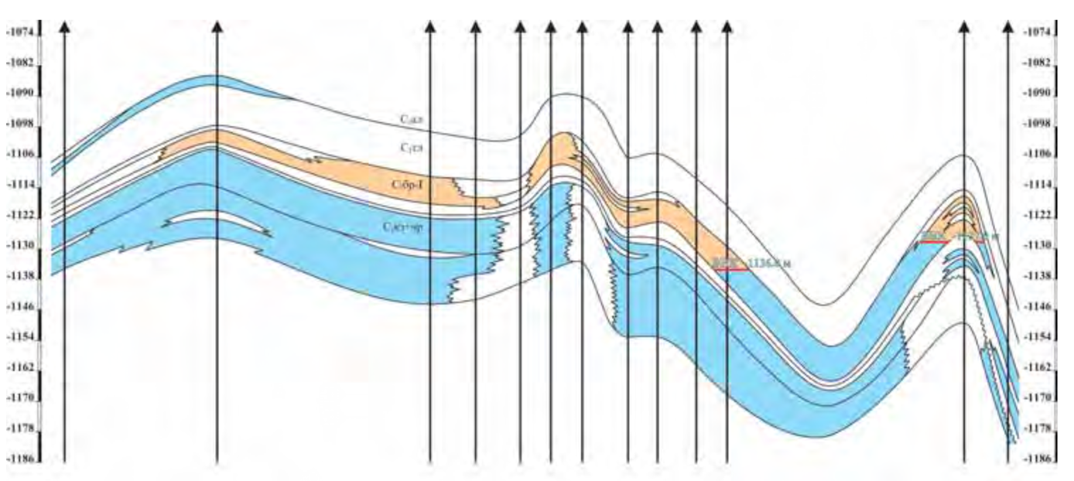
Рисунок 2.1.1 – Схематический геологический профиль продуктивных отложений нижнего карбона
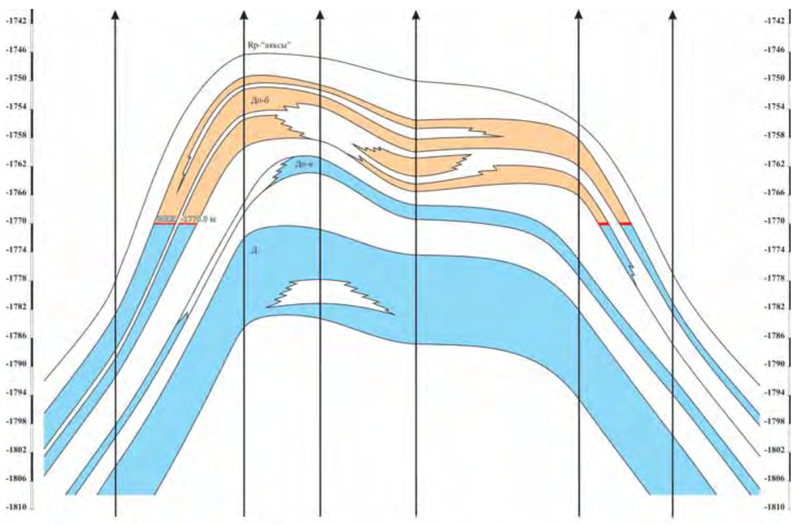
Рисунок 2.1.2 – Схематический геологический профиль продуктивных отложений верхнего девона
Продуктивный разрез Нурлатского месторождения характеризуется значительной изменчивостью геолого-физических параметров по отдельным горизонтам. Средняя общая толщина продуктивных пластов варьируется в пределах от 9,8 м (кыновский) до 47,4 м (верейский), при этом средняя эффективная нефтенасыщенная толщина составляет от 3,3 м (верейский) до 6,8 м (башкирский). Высокая неоднородность коллекторов подтверждается значениями коэффициента песчанистости, который изменяется от 0,36 (башкирский) до 0,86 (бобриковский), и коэффициента расчлененности, достигающего 4,98 для башкирского горизонта.
Таблица 2.1.1 – Геолого-физические характеристики продуктивных отложений Нурлатского месторождения
Параметры | Ярусы, горизонты
Параметры | кыновский | турнейск. | бобриковск. | башкирск. | верейский
1 | 2 | 3 | 4 | 5 | 6
Год открытия | 1956 | 1956 | 1956 | 1956 | 1956
Год ввода | 1975 | 1975 | 1975 | 1975 | 1975
Стратиграфический возраст | Д₃ | C₁ | C₁ | C₂ | C₂
Средняя глубина залегания, м | 1940 | 1240 | 1135 | 1004 | 958
Тип залежи | пласт.-свод. | массивн. | пласт.-свод. с лит. осл. | массивный | пласт.-свод.
Тип коллектора | поровый | поровый, пор.-трещин. | поровый | поровый, пор.-трещин. | поровый
Площадь нефтеносности, тыс.м²  A+B+C₁  C₂ | 12936,0 | 4170,0 | 30864,0  1944,0 | 50333,0 | 55017,0  18207
Средняя общая толщина, м | 9,80 | 29,30 | 4,2 | 29 | 47,4
Средняя эффективная нефтенасыщенная толщина, м | 4 | 5,3 | 3,8 | 6,8 | 3,3
Пористость, % | 23,0/17,0 | 13 | 23 | 13 | 14,0/13,0
Средняя нефтенасыщенность, доли ед. | 81,0/75,0 | 73 | 93 | 79 | 73,0/63,0
Проницаемость, мкм² | 0,194 | 0,02 | 0,708 | 0,264 | 0,234
Коэффициент песчанистости, доли ед. | 0,66 | 0,62 | 0,86 | 0,36 | 0,48
Коэффициент расчлененности, доли ед. | 2,32 | 2,42 | 1,17 | 4,98 | 2,13
Продолжение таблицы 2.1.1
1 | 2 | 3 | 4 | 5 | 6
Начальная пластовая температура, ºC | 35 | 25 | 25 | 23 | 23
Начальное пластовое давление, МПа | 20 | 12,4 | 13 | 10 | 9,6
Абсолютная отметка ВНК, м | -1766-1772 | -1105-1133 | -1130-1136 | -864 | -853
Начальные извлекаемые запасы нефти, тыс. т  A+B+C₁  C₂  Итого | 4548  4548  4548 | 344  122  344 | 5973  199  6172 | 2924  2924 | 2399  214  2613

Анализ физико-химических свойств нефтей продуктивных горизонтов Нурлатского месторождения показывает их значительное различие как между собой, так и в зависимости от геологического возраста отложений. Нефти всех исследованных горизонтов - кыновского, турнейского, бобриковского, башкирского и верейского - характеризуются как тяжелые, сернистые и парафинистые. Содержание серы варьируется от 1,7% до 4,6%, а парафинов - от 2,9% до 4,3%, что свидетельствует о необходимости применения технологий для борьбы с парафиновыми отложениями и коррозией оборудования. При этом присутствует четкое разделение по вязкости: нефть кыновского горизонта (девон) относится к маловязким (5,39 мПа·с в пластовых условиях), в то время как нефти карбоновых отложений - турнейского, бобриковского, башкирского и верейского ярусов - являются высоковязкими, с вязкостью от 66,26 до 98,6 мПа·с. Газосодержание и давление насыщения нефти газом невысоки, особенно в карбоновых горизонтах, где они составляют от 1,67 до 2,7 МПа и от 3,7 до 9,02 м³/т соответственно, что указывает на слабо выраженный газовый фактор и ограниченные возможности естественного энергетического режима разработки.
Таблица 2.1.2 – Характеристика нефтей продуктивных отложений Нурлатского месторождения
Наименование | Средние значения по продуктивным отложениям
Наименование | кыновск.  горизонт | турнейский ярус | бобриковский  горизонт | башкирский ярус | верейский  горизонт
1 | 2 | 3 | 4 | 5 | 6
Давление насыщения газом, МПа | 8,1 | 3,3 | 2,7 | 1,67 | 1,8
Газосодержание, м³/т | 41,1 | 12,8 | 9,02 | 3,7 | 4,4
Плотность нефти в пластовых условиях, т/м³ | 0,826 | 0,885 | 0,912 | 0,907 | 0,898
Вязкость нефти в пластовых условиях, мПа*c | 5,39 | 94,81 | 98,6 | 97,01 | 66,26
Плотность нефти в поверхностных условиях, т/м³ | 0,897 | 0,925 | 0,925 | 0,931 | 0,909
Объем коэффициент при дифф. разгазировании в рабочих условиях, доли ед. | 1,0728 | 1,0396 | 1,0545 | 1,0126 | 1,0188
Вязкость кинематическая, 10⁻⁶ м²/с  при 20 ^{о}С  при 50 ^{о}С | 21,1  8,7 | 123,9  49,5 | 149,1  60,8 | 114,4  36,2 | 94,2  24,1
Температура застывания, ^{о}С | -18 | -18 | -17 | -17 | -17
Массовое содержание, %  Серы  Смол  Асфальтенов  Парафинов | 1,70  11,2  4,1  4,3 | 2,30  13,2  5,80  3,1 | 4,40  15,30  7,70  3,0 | 4,6  14,9  11,80  3,00 | 3,8  14,2  8,00  2,90
Объемный выход фракций, %  Н.К. - 100 ^{о}С  до 200 ^{о}С  до 300 ^{о}С | 3,0  21,5  43,5 | 2,7  10,2  29,3 | 2,5  9,4  28,8 | 2,6  11,0  32,0 | 2,4  14,8  33,0
Характеристика попутного газа, добываемого с нефтью, приведена в таблице 2.1.3. Газы турнейского, бобриковского и башкирского горизонтов богаты углеводородами (до 80–90% метана и тяжёлых фракций), в то время как газ кыновского горизонта содержит много азота (12,6%) и мало метана (45,5%). В газах бобриковского, башкирского и верейского горизонтов обнаружен сероводород (до 0,3%). Плотность газа возрастает от 1,087 до 1,31 кг/м³, что связано с увеличением доли азота и тяжёлых углеводородов.
Таблица 2.1.3 – Характеристика попутных газов продуктивных отложений Нурлатского месторождения
Наименование | Ярусы, горизонты
Наименование | кыновский | турнейский | бобриковский | башкирский | верейский
Наименование | молярная доля, % | молярная доля, % | молярная доля, % | молярная доля, % | молярная доля, %
Сероводород | 0,00 | 0,00 | 0,30 | 0,20 | 0,10
Углекислый газ | 0,50 | 3,06 | 3,95 | 1,64 | 1,06
Азот + редкие | 12,60 | 35,54 | 21,96 | 31,62 | 24,24
Метан | 45,50 | 24,30 | 23,03 | 13,89 | 10,09
Этан | 14,00 | 14,30 | 27,60 | 17,63 | 21,04
Пропан | 14,00 | 11,80 | 14,16 | 19,87 | 23,91
i-Бутан | 2,30 | 2,60 | 2,01 | 2,95 | 4,14
n-Бутан | 6,30 | 5,10 | 3,81 | 7,60 | 8,78
i-Пентан | 2,30 | 1,80 | 1,35 | 2,14 | 2,85
n-Пентан | 1,40 | 0,90 | 1,00 | 1,49 | 2,19
Гексан+высшие | 1,10 | 0,60 | 0,83 | 0,97 | 1,60
Плотность газа, кг/м³ | 1,087 | 1,082 | 1,169 | 1,22 | 1,31

Запасы нефти утверждены в ГКЗ РФ. 64,6% запасов от НИЗ категории С₁₊₂ сосредоточены в терригенных коллекторах. Первая технологическая схема разработки месторождения была составлена в 1968 г. В ней предусматривалось выделение двух самостоятельных объектов эксплуатации, приуроченных к отложениям бобриковского и девонского возрастов, размещение проектного фонда по треугольной сетке с расстоянием между скважинами 600х600 м. В проектах 1978, 1983 гг. предложено выделить два объекта эксплуатации по сетке 300х300 м, опытно-промышленные работы по ВВГ на опытном участке с последующим распространением на всю залежь.
В связи с пересчетом запасов нефти в 1994 году составлен проект внедрения новых методов повышения коэффициента нефтеизвлечения на Нурлатском месторождении. По рекомендуемому варианту предусматривалось выделение трех самостоятельных объектов эксплуатации в отложениях башкирского, бобриковского, кыновского возрастов, бурение 306 скважин по равномерной треугольной сетке с расстоянием между скважинами 300 м, кыновский горизонт - 400 м, поддержание пластового давления путем внутриконтурной блоковой системы заводнения, применение МУН (ПАА, щелочное заводнение, кислотные обработки, ГРП).
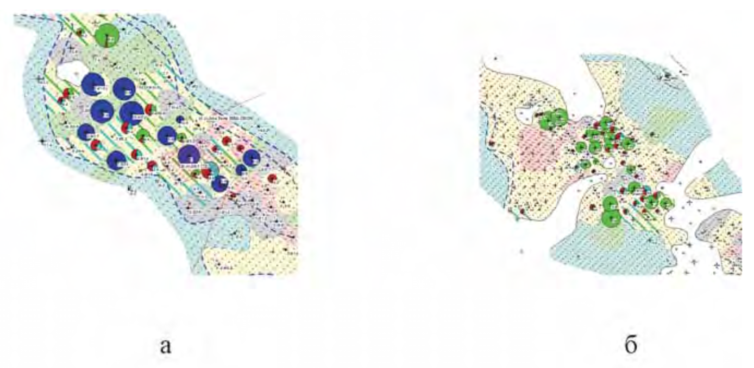
Рисунок 2.1.3 – Нурлатское месторождение
а) выкопировка с карта разработки отложенний терригенного девона
б) выкопировка с карта разработки бобриковского объекта
По состоянию на 01.01.2025 г. весь фонд составляет 979 скважина, в том числе эксплуатационных - 552, нагнетательных - 56, прочих – 371. Все добывающие скважины работают механизированным способом (преимущественно УЭЦН и УШГН). В 2025 г. отбор нефти составил 98,5 тыс.т. Среднегодовая обводненность добываемой продукции - 52,3 %.
Пластовое давление в зоне отбора на конец 2024 г. в среднем по объектам составило: по верейскому - 4,8 МПа, по башкирскому - 5,2 МПа, по бобриковскому - 7,6 МПа, по кыновскому - 12,1 МПа.
Суммарный отбор жидкости за 2024 г. составил 5612,4 тыс.т, в том числе нефти - 985,3 тыс.т (6,1% от НИЗ по категориям С₁+С₂) и воды - 4627,1 тыс.т. Для компенсации отбора жидкости закачано 5890,2 тыс.м³ воды.
Текущий коэффициент нефтеизвлечения достиг значения 0,061, водонефтяной фактор составил 0,47 д.ед, при средней обводненности 52,3%. Степень выработанности запасов нефти по объектам различна: наиболее выработан кыновский - 89,7% от НИЗ, текущая обводненность - 53,1%, средний дебит по нефти - 2,1 т/сут, по жидкости - 12,4 т/сут. Башкирский, бобриковский и верейский горизонты находятся на поздней стадии разработки, с обводнённостью от 48 % до 55 % и средними дебитами по нефти 1,8–2,5 т/сут. По состоянию на 2025 год Нурлатское месторождение находится на завершающей (поздней) стадии разработки, с высокой степенью выработки запасов и значительной обводнённостью продукции.

Рисунок 2.1.4 – Динамика разработки Нурлатского месторождения

Таким образом, Нурлатское нефтяное месторождение характеризуется сложным геологическим строением и значительной неоднородностью продуктивных отложений по разрезу. Коллекторы представлены как поровыми (в девонских отложениях), так и трещинно-поровыми (в карбоновых), что обуславливает различия в фильтрационно-ёмкостных свойствах и поведении флюидов. Физико-химические свойства нефтей и попутных газов также сильно варьируются по горизонтам: нефти относятся к тяжёлым, сернистым и парафинистым, при этом отмечается чёткое разделение по вязкости - маловязкая нефть в кыновском (девонском) горизонте и высоковязкие - в карбоновых отложениях. Попутные газы, особенно в бобриковском, башкирском и верейском горизонтах, содержат значительное количество углеводородных компонентов и сероводород, что требует применения специальных мер по очистке и антикоррозионной защите. По состоянию на 2025 год месторождение находится на поздней стадии разработки: степень выработки запасов достигает 89,7 % по кыновскому горизонту, обводнённость продукции превышает 52 %, а дебиты нефти снизились до 1,8–2,5 т/сут. Несмотря на применение заводнения и других методов воздействия на пласт, эффективность разработки ограничена высокой неоднородностью разреза, снижением пластового давления и ухудшением гидродинамических связей.

2.2. Краткая характеристика видов, технических средств и материалов, применяемых при ремонте нефтяных и газовых скважин
Ремонт нефтяных и газовых скважин представляет собой комплекс технологических операций, направленных на восстановление, поддержание или повышение их эксплуатационных характеристик. В зависимости от целей, сложности и характера выполняемых работ он подразделяется на два основных вида - текущий и капитальный ремонт.
Текущий ремонт скважин (ТРС) осуществляется с целью устранения временных нарушений в работе, не требующих замены основного оборудования, и включает в себя такие операции, как удаление отложений парафина, солей, песка, извлечение посторонних предметов, устранение негерметичности насосных труб, замена или извлечение изношенных штанг и насосов, устранение притока подземных вод. Текущий ремонт проводится регулярно и является профилактическим мероприятием для поддержания стабильной добычи.
Капитальный ремонт скважин (КРС), в отличие от текущего, ориентирован на восстановление или улучшение основных эксплуатационных параметров скважины и включает: замену изношенного подземного оборудования, цементирование или тампонаж повреждённых участков обсадной колонны, изоляцию обводнённых или нерентабельных пластов, вторичное вскрытие продуктивных горизонтов, восстановление герметичности колонны при серьёзных повреждениях, а также изменение конструкции скважины для повышения её продуктивности. Особое значение приобретает так называемый подземный ремонт - выполнение работ через устье скважины без полной разборки наземного оборудования, что позволяет значительно сократить сроки и затраты.
Для проведения ремонтных работ применяется разнообразное специализированное оборудование, которое можно классифицировать по функциональному назначению:
- спуско-подъемное;
- бурильно-сверлильное;
- цементировочное;
- перфорационное;
- ловильное;
- вспомогательное.
К основному спуско-подъемному оборудованию относятся подъёмные установки - лебёдки и подъёмники, такие как АЗИНМАШ-43А, ЛБУ-168, УПА-80, а также станки-качалки при необходимости демонтажа. Грузоподъёмность таких установок варьируется от 12,5 до 125 тонн и выбирается исходя из глубины скважины, типа и массы спускаемого оборудования. Для захвата и удержания насосных и бурильных труб при спуско-подъёмных операциях применяются элеваторы (ЭТ-32, ЭТ-50, ЭТ-80), а для свинчивания и развинчивания резьбовых соединений - ключи различных типов: ручные (КТИ), автоматические (КМУ), а также специальные ключи-«звёздочки» для откручивания клапанов.
Для вращения колонны при капитальном ремонте, разбуривании цементных пробок или ликвидации аварий используются роторы (например, Р-200), турбобуры и шарошечные долота. Цементировочные агрегаты (ЦА-320М, ЦА-400А и др.) обеспечивают подачу тампонажного раствора под давлением до 40 МПа и позволяют выполнять как полное, так и избирательное цементирование. Для временной или постоянной изоляции участков ствола скважины применяются пакеры - механические устройства, герметизирующие межтрубное пространство. Наиболее распространены пакеры типа ПШМ-146, рассчитанные на давление до 50 МПа.
Перфорационные работы выполняются с помощью кумулятивных перфораторов (ПК) или гидропескоструйных (ГПС), которые создают отверстия в обсадной колонне и цементном кольце для вторичного вскрытия пласта. Для временной изоляции при спуске оборудования используются песчаные, цементные и механические мосты. Важную роль в ликвидации аварий играют ловильные инструменты: труболовки (ТИ-114, ЛКТ-168 и др.), магнитные ловители, шарнирные захваты и специальные сальники для извлечения упавших штанг или труб.
Материалы, применяемые при ремонте скважин, подбираются в зависимости от характера повреждений и условий эксплуатации. Основными являются тампонажные составы - портландцементы (обычные и тампонажные по ГОСТ 1581–78), глинозёмистые цементы для ускоренного схватывания, а также известково-песчаные смеси и полимерные составы (эпоксидные, полиуретановые) для работы в условиях высоких температур или агрессивных сред. Требования к тампонажным смесям включают:
- ускоренное схватывание;
- высокую прочность после затвердевания;
- низкую фильтрацию;
- хорошую текучесть.
Для обработки призабойной зоны пласта с целью увеличения её проницаемости широко применяются химические реагенты: соляная (HCl), плавиковая (HF) и смешанные кислоты, которые растворяют карбонатные отложения и песчаные пробки. Для предотвращения коррозии металлических элементов колонны используются ингибиторы коррозии, ПАВ и растворители парафина. Металлические конструкции - насосные и бурильные трубы диаметром 48–114 мм, штанги Ø16–25 мм, муфты и замки - изготавливаются из сталей различных марок (например, 40Х), обладающих высокой механической прочностью и устойчивостью к износу и коррозии.
Ключевые технологии ремонта включают:
- цементирование и тампонаж повреждённых участков;
- изоляцию пластов;
- ликвидацию аварий;
- обработку призабойной зоны.
Цементирование может выполняться методом «свободного падения», «поршневания» или с использованием разделительных пробок для предотвращения смешивания растворов. После затвердевания цементного камня проводится опрессовка на герметичность.
Изоляция пластов может быть механической (установка пакеров, создание песчаных или цементных мостов) или химической (закачка полимеров, силикатов или специальных составов, образующих непроницаемый барьер).
Ликвидация аварий включает извлечение обрывков труб и штанг с помощью труболовок, разбуривание цементных пробок долотами или фрезами (например, ФТ-114), удаление посторонних предметов - магнитными и шарнирными ловителями.
Для повышения дебита скважины применяются методы обработки призабойной зоны: гидравлический разрыв пласта (ГРП), кислотные обработки, термокислотные обработки, а также создание искусственных фильтров в призабойной зоне с применением полимерных составов для предотвращения выноса песка.
Безопасность и контроль качества являются неотъемлемыми элементами любого вида ремонта. Все операции проводятся с соблюдением требований промышленной безопасности: предварительное испытание колонн на герметичность, использование манометров с предохранительными клапанами, контроль параметров закачки (давление, расход, состав), соблюдение норм при работе с химическими реагентами и электрическим оборудованием. Качество ремонта контролируется с помощью комплексных геофизических исследований (ГИС) до и после проведения работ, анализа состава добываемой продукции, визуального и инструментального контроля состояния колонны (дефектоскопия, телеметрия). Эффективность текущего и капитального ремонта напрямую зависит от правильного выбора методов, технических средств и материалов, а также строгого соблюдения технологических регламентов и норм безопасности на всех этапах выполнения работ.
Таким образом, подземный и капитальный ремонт скважин остаётся неотъемлемой частью нефтегазодобывающего процесса, обеспечивающей стабильность добычи, продление срока службы скважин и рентабельность разработки месторождений даже при снижении пластового давления, обводнённости продукции или техническом старении фонда скважин.

2.3. Методы исследования и обследования скважин для обоснования необходимости перевода скважин в консервацию и в наблюдательный фонд
Перевод эксплуатационной скважины в категорию консервации или наблюдательного фонда - это ответственное технологическое решение, принимаемое на основе комплексного обследования её текущего состояния. Без всесторонней диагностики невозможно объективно оценить перспективы дальнейшего использования скважины и избежать ошибок, ведущих к нарушению геолого-технологического режима.
К бездействующему фонду относятся скважины, не работающие в течение месяца и не дававшие продукцию (или не находившиеся под закачкой) в последнем месяце учитываемого периода. Основными причинами перевода скважин в бездействие, в том числе в консервацию или наблюдательный фонд, являются:
- отказ или отсутствие необходимого глубинного насосного оборудования (ГНО);
- аварийные ситуации (падение оборудования на забой);
- нарушения целостности эксплуатационной колонны (смещения, смятия, негерметичность);
- наличие заколонной циркуляции и межпластовых перетоков;
- нерентабельность эксплуатации из‑за малодебитности или высокой обводнённости продукции;
- отсутствие промышленного притока флюида или приемистости;
- выполнение геологических задач;
- завершение срока эксплуатации.
Скважины, переводимые в наблюдательный фонд, должны отвечать строгим требованиям:
- возможность использования для постоянного контроля за пластовым давлением, температурой, составом флюидов;
- полная герметичность обсадной колонны и цементного кольца;
- отсутствие перетоков между пластами;
- сохранность устьевого оборудования, позволяющего проводить замеры давления и температуры;
- пригодность для установки стационарных датчиков или спускаемых приборов.
Если скважина имеет дефекты, но обладает стратегической ценностью для мониторинга, её можно перевести в наблюдательный фонд только после капитального ремонта и надёжной изоляции повреждённых участков. Такие скважины особенно ценны при разработке многопластовых залежей, где требуется точный гидродинамический мониторинг. Для принятия решения требуется не только промысловая информация, но и данные геофизических, гидродинамических и технологических исследований.
Обследование скважины - это комплекс работ, направленных на определение:
- технического состояния конструкции скважины и спущенного в неё скважинного оборудования (ГНО);
- герметичности обсадной колонны и её диаметра;
- наличия и состояния цементного кольца за колонной;
- глубины забоя;
- местонахождения и состояния аварийного подземного оборудования;
- места поступления воды, притока жидкостей и газов через нарушения в эксплуатационной колонне и другие дефекты.
Исследование скважины - это комплекс работ, направленных на установление:
- кривизны ствола скважины и местоположения забоя;
- литологического состава коллектора (глины, пески, известняки и др.);
- интервалов и интенсивности притока жидкости из пласта или через нарушения в обсадной колонне;
- пористости и проницаемости продуктивных коллекторов;
- флюидонасыщенности пласта (границ раздела вода–нефть–газ);
- давлений и температур на забое и по стволу скважины (включая пластовое и забойное давление);
- глубины и колебаний уровней жидкости (статического и динамического).
Промысловое обследование начинается с замеров основных параметров: дебитов нефти, газа и воды, определения обводнённости и фазового состава продукции. При стабильном снижении дебита и росте обводнённости, не поддающемся коррекции технологическими методами, скважина может быть рекомендована к консервации.
Существуют три ключевых метода промысловых обследований и исследовангий: технологические, гидродинамические, геофизические.
Технологические методы обследования в первую очередь ориентированы на оценку состояния скважинного оборудования и геометрии ствола. Одним из ключевых этапов является динамометрирование, применяемое преимущественно в скважинах с штанговыми насосными установками (ШГН). Суть метода заключается в регистрации нагрузок на штангу в процессе хода насоса, что позволяет получить динамограмму - графическое отображение работы насосной установки. Анализ динамограммы даёт возможность выявить такие неисправности, как износ клапанов, утечки через корпус насоса, заклинивание или обрыв штанг, а также оценить общую эффективность работы ГНО. Если причина отсутствия подачи связана с механическим износом или аварийным состоянием оборудования, и восстановление экономически нецелесообразно, такая скважина может быть признана нерентабельной и переведена в консервацию. Также важную роль играет опрессовка насосно-компрессорных труб (НКТ) и обсадной колонны. При этом в колонну подаётся избыточное давление, и по реакции на него определяется наличие утечек, трещин, разгерметизированных соединений или других дефектов. Особенно критичным является обнаружение негерметичности эксплуатационной колонны, поскольку это может свидетельствовать не только о невозможности эффективной добычи, но и о риске межпластовых перетоков, загрязнения подземных горизонтов и нарушения технологии разработки месторождения. В таких случаях эксплуатация скважины становится либо запрещённой по экологическим нормам, либо экономически невыгодной. Для уточнения геометрических параметров ствола и выявления механических повреждений применяются спуск шаблонов, печатей и пакеров. Шаблоны позволяют обнаружить сужения, смятия или смещения обсадных труб, печати фиксируют дефекты на внутренней поверхности колонны и устья, а пакеры используются для изоляции отдельных интервалов с целью локализации зон притока или утечек.
Гидродинамические методы предоставляют информацию о состоянии пласта и его взаимодействии со скважиной. Одним из самых распространённых и доступных методов является отбивка уровней жидкости с помощью эхолота, позволяющая определить как статический уровень (Н_{ст}), так и динамический (Н_{дин}). Если после остановки насоса уровень жидкости практически не поднимается, а при работе динамический уровень совпадает со статическим при нулевом дебите, это указывает на отсутствие притока из пласта - возможный признак его полной выработки или разобщения из-за технических нарушений. Такие скважины могут утратить добывающую функцию, но сохранить ценность в качестве пьезометрических для мониторинга пластового давления. Замеры дебита и приёмистости дают количественную оценку продуктивности скважины. Отбор проб флюидов на устье или в забое позволяет проанализировать состав добываемой жидкости: плотность воды, наличие примесей, химический состав. Это помогает отличить естественное заводнение пласта от технического, вызванного межпластовыми перетоками через разгерметизированную колонну.
Наиболее полную и детальную информацию дают геофизические методы, которые позволяют оценить как состояние конструкции скважины, так и геолого-промысловые характеристики пласта. Акустическая цементометрия (АКЦ), проводимая, например, с помощью приборов МАК-2 или USBA-21, оценивает качество цементирования за обсадной колонной по затуханию акустических волн. Это позволяет выявить зоны неполного обжатия цемента, отсутствие сцепления колонны с породой и, главное, наличие заколонной. При подтверждении таких нарушений скважина может быть исключена из активного добывающего фонда и переведена либо в консервацию, либо в пьезометрический фонд для наблюдения за давлением в затрубном пространстве. Влагометрия с использованием прибора ВБСТ-1 позволяет определить состав жидкости по глубине ствола и чётко установить границу водо-нефтяного раздела (ВНР). Радиоактивные методы каротажа - гамма-каротаж (ГК), нейтрон-гамма каротаж (НГК), гамма-гамма каротаж (ГГК), а также импульсный нейтронный каротаж (ИННК с применением аппаратуры АИНК-36, АИНК-43, АИНК-90) - позволяют не только привязать интервалы к геологическому разрезу, но и оценить пористость, проницаемость, флюидонасыщенность коллекторов и динамику вытеснения нефти водой. Если по результатам этих исследований устанавливается, что целевой пласт полностью выработан и нефтенасыщенность минимальна, скважина теряет добывающую функцию, но может быть использована как контрольная для наблюдения за процессами в залежи. Наконец, локаторы муфт и шумомеры помогают определить точную глубину спуска колонны, местоположение перфорационных отверстий и выявить интервалы притока или утечек по акустическим шумам.
Таким образом, перевод скважины в консервацию или наблюдательный фонд должен основываться на комплексной диагностике, включающей промысловые, геофизические, гидродинамические и технологические исследования и обследования.

2.4. Выбор скважин-кандидатов и предлагаемая технология, и оборудование, для перевода скважин в наблюдательный фонд
Система пьезометрических скважин играет важнейшую роль в обеспечении устойчивого функционирования системы ППД и контроле за эффективностью вытеснения нефти. В качестве пьезометров могут использоваться как специально пробурённые скважины, так и бывшие эксплуатационные объекты, утратившие экономическую целесообразность добычи, а также разведочные скважины, расположенные, как правило, за пределами контура нефтеносности. Выбор скважин‑кандидатов для перевода в наблюдательный фонд осуществляется на основе комплексного анализа текущего состояния разработки залежи, динамики обводнённости добываемой продукции и технического состояния фонда скважин. В данном случае скважина № **70, находящаяся внутри контура, тем не менее демонстрирует все признаки завершения активной эксплуатации и может быть адаптирована под функции пьезометрической. В рассматриваемом месторождении анализ показал, что высокая обводнённость на скважине № **70 обусловлена естественной выработкой запасов, что соответствует поздней стадии разработки месторождения. Такой вывод подтверждается как динамикой добычи, так и результатами комплексного анализа причин обводнённости.
Таблица 2.4.1 – Динамика работы скважины №**70
Дата замеров | Дебит жидкости, т/сут | Дебит нефти, т/сут
01.10.2021 | 5,35 | 0,03
01.11.2021 | 4,79 | 0,03
01.12.2021 | 5,08 | 0,03
01.01.2022 | 6,12 | 0,03
01.02.2022 | 7,59 | 0,03
01.03.2022 | 6,50 | 0,01
01.04.2022 | 5,36 | 0,00
01.05.2022 | 4,81 | 0,01
01.06.2022 | 4,82 | 0,03
01.07.2022 | 4,77 | 0,02

Согласно данным замеров, начиная с октября 2021 года и вплоть до середины 2022 года, дебит жидкости колебался в пределах 4,8–7,6 т/сут, в то время как дебит нефти практически отсутствовал - в среднем 0,02 т/сут, а в отдельные месяцы (апрель 2022 г.) фиксировался на нулевом уровне. Ключевыми признаками закономерной выработки являются длительный период эксплуатации, отсутствие аварийных ситуаций и резких изменений в режиме работы, стабильность показателей пластового давления, а также соответствие накопленной добычи объёму извлекаемых запасов в зоне дренирования. Указанные факторы позволяют с высокой степенью уверенности исключить техногенные причины обводнения - такие как негерметичность эксплуатационной колонны или заколонные перетоки, - и квалифицировать скважину как потенциального кандидата для перевода в категорию пьезометрических (наблюдательных). Такой подход соответствует общепринятой практике управления поздней стадией разработки, когда скважины с завершённой фазой активной эксплуатации рационально использовать для мониторинга пластового давления и оценки гидродинамических связей в залежи.
Технологическая подготовка скважины к переводу предполагает выполнение комплекса работ, включавшего подъём насосного оборудования, демонтаж штанг, спуск технологической компоновки для шаблонирования и проверки герметичности колонны. В ходе работ был зафиксирован приток жидкости исключительно из интервала 984–986,2 м, что подтверждает локализацию работающего интервала и отсутствие заколонных перетоков в вышележащих или нижележащих пластах.
Для перевода скважины в наблюдательный фонд будет использоваться: пакер для герметизации межколонного пространство, куда в последующем зальется антикоррозионная жидкость для сохранения эксплуатационной колонны; подьемный агрегат АПРС-40 для спуско-подъемных работ, буровой ключ, приемные мостки, ППУ при необходимости промывки ствола скважины от парафинов, насосные агрегаты, шаблон для обследования эксплуатационной колонные, специальная устьевая арматура для пьезометрических скважин (АУ 50*140 пьезометр).
Перевод скважины в наблюдательный фонд будет производиться по следующей технологии: разобрать устьевую арматуру; поднять насосное оборудование; произвести срыв пакера; заглушить скважину методом обратной промывки в 2 цикла технологической жидкостью + нейтрализатор сероводорода; поднять пакер с замковой опорой; произвести спуск шаблона; произвести прямую и обратную промывку со спуском НКТ до забоя; произвести геофизические исследования по определению заколонных перетоков (в случае выявления заколонных перетоков произвести тампонажные работы); сменить устьевую арматуру на АУ 50*140 пьезометр; спустить компоновку НКТ; сборка арматуры; посадка пакера; закачка антикоррозионной жидкости в межтрубное пространство; опрессовка системы пакер + НКТ; сборка арматуры в конце ремонта; демонтаж оборудования и сдача скважины цеху добычи нефти и газа.
Таким образом, скважина № **70 соответствует всем критериям для перевода в наблюдательный фонд: она экономически нерентабельна как добывающий объект, не имеет признаков техногенных нарушений герметичности и расположена в зоне, представляющей интерес для мониторинга пластового давления.

2.5. Подготовить проект – плана работы для ремонта скважин
В таблице 2.5.1 представлен план работ по консервации скважины.
Таблица 2.5.1 – Проект -план работы для консервации скважин
№ пп | План работ
1 | 2
1 | В соответствии с «Федеральными нормами и правилами. Правилами безопасности в нефтяной и газовой промышленности» (утверждёнными приказом федеральной службы по экологическому, технологическому и

Продолжение таблицы 2.5.1
1 | 2
атомному надзору от 12 марта 2013 года №101) перед началом работ по капитальному ремонту скважины
необходимо:
- назначить ответственного за проведение работ;
- ознакомить бригаду с возможными осложнениями и авариями в процессе работ, планом локализации и ликвидации аварий (ПЛА) и планом работ;
- провести инструктаж членам бригады по практическим действиям при ликвидации газонефтеводопроявлений согласно ПЛА;
- с целью проверки и закрепления знаний провести контрольную учебную тревогу;
- в целях обеспечения безопасных условий труда и раннего обнаружения возможных аварийных выбросов организовать контроль воздушной среды в рабочей зоне перед началом и в процессе работы и по окончанию работ;
- провести проверку обеспеченности персонала средствами индивидуальной защиты и предохранительными приспособлениями в соответствии с условиями труда.
2 | Работы по консервации скважины провести согласно утвержденному плану работ и в соответствии с нормативными документами:  - «Федеральные нормы и правила в области промышленной безопасности «Правила безопасности в нефтяной и газовой промышленности», утверждённые приказом Федеральной службы по экологическому, технологическому и атомному надзору от 12 марта 2013 года №101;  - «Зональный проект на консервацию скважин» с поправкой, согласованной управлением Ростехнадзора;  - Правила разработки месторождений углеводородного сырья, утверждённые Приказом Министерства природных ресурсов Российской Федерации от 14 июня 2016 г. N 356;  - Правила пожарной безопасности в нефтяной промышленности ППБО-116-85 (ППБО-85), утвержденные Министерством нефтяной промышленности 25 ноября 1985 года).

Продолжение таблицы 2.5.1
1 | 2
3 | Передвижение всей спец. техники к данной скважине для производства ремонта осуществлять строго по отведенным дорогам маршрутной карты, согласованной с землепользователем.
4 | Произвести подготовительные работы, принять меры по охране недр и окружающей среды:  а) спланировать территорию вокруг скважины, освободить от посторонних предметов в радиусе не менее 30м, произвести обвалование;  б) ремонтные работы производить с закрытыми емкостными системами;  в) производить герметизацию всех соединений, ёмкостей и транспортных средств при перевозке, хранении и производстве ремонтных работ на скважине;  г) не допускать разливов нефти и пластовой жидкости на устье скважины при ремонте;  д) в целях недопущения загрязнения территории скважины жидкостью и  нефтепродуктами обеспечить отвод промывочной жидкости от устья скважины до амбара (при его наличии) по выкопанному желобу, покрытому полиэтиленовой пленкой.  е) образующиеся отходы производства (н/шлам, рабочий раствор) вывозить для их утилизации в ООО «Промэкология»;  ж) при проведении ремонтных работ предусмотреть меры сохранения плодородного слоя на территории данной скважины.
5 | Передвижение агрегатов по ремонту скважин и транспортирование оборудования на скважину должно проводиться под руководством ответственного лица. Ознакомить работников, принимающих участие в транспортировке оборудования, с трассой передвижения, опасными участками и мерами безопасности при их преодолении; с ограничениями для передвижения в связи с погодными условиями.
6 | Подготовить рабочую площадку для установки мостков, стеллажей для труб,  установить фундамент под основание подъемного агрегата, соорудить якоря для крепления оттяжек.
7 | С целью предупреждения нефтегазоводопроявлений заглушить скважину  технологической жидкостью с необходимой плотностью.

Продолжение таблицы 2.5.1
1 | 2
8 | Разместить на устье скважины оборудование и подъёмный агрегат в соответствии со схемой, утвержденной техническим руководителем предприятия – подрядчика по КРС, ПРС и в соответствии с требованиями нормативных документов и технологического проекта.
9 | Провести монтаж подъемного агрегата в соответствии с заводской инструкцией для конкретного типа подъемника, установить контрольно- измерительные приборы, манометры и другое вспомогательное оборудование.
10 | Проверить работоспособность подъемных сооружений и механизмов.
11 | В пределах территории скважины на расстоянии не менее 10м от устья установить ёмкость с технической водой (из расчёта двукратного объёма скважины), обработанной нейтрализатором сероводорода (1,0% от объёма раствора) и ингибитором коррозии (1,0% от объема раствора).
12 | Рабочие места, оборудование и зона проведения работ должны быть обеспечены электроосвещением, в соответствии с требованиями ПТБЭ, ПТЭЭ и ПУЭ.
13 | Перед началом работ убедиться в отсутствии нефтегазопроявлений на устье скважины. Провести визуальный осмотр состояния устья с целью контроля проявлений жидкости.
14 | При газонефтеводопроявлениях действовать в соответствии с мероприятиями по предупреждению газонефтеводопроявлений.
15 | Подготовить устье скважины к проведению ремонтных работ.
16 | Замерить давление в колонне с применением спец.оборудования. Проверить наличие межколонного и устьевого давления, выхода флюидов через заглушку, сероводорода и концентрацию нефтяных паров на устье скважины.
17 | Проводить контроль состояния газовоздушной среды на рабочей площадке с  регистрацией в журнале контроля согласно п.991 «Правила безопасности в нефтяной и газовой промышленности (утверждённые приказом федеральной службы по экологическому, технологическому и атомному надзору от 12 марта 2013 года №101). При обнаружении сероводорода, замерять содержание сероводорода через каждый час портативным газоанализатором с записью в вахтовом журнале.
Продолжение таблицы 2.5.1
1 | 2
18 | Установить противовыбросовое оборудование согласно «Инструкции по  предупреждению возникновения газонефтепроявлений и открытых фонтанов при бурении, осовении испытании, текущем, капитальном ремонте, ликвидации.
19 | Опрессовать устье скважины совместно с противовыбросовым оборудованием.
20 | Поднять из скважины подземное оборудование.
21 | Спустить НКТ, промыть ствол скважины и забой, углубить забой, очистить интервал перфорации, отбить забой ГК ЛМ и печатью (при необходимости).
22 | Проверить герметичность э/колонны и отсутствие заколонной циркуляции (опрессовка и ГИС).
23 | При негерметичности э/колонны или наличия заколонных перетоков ликвидировать их с восстановлением забоя или установить и оставить цементные мосты с перекрытием на 20 м ниже и выше интервалов негерметичности. Наличие, местоположение, прочность цементных мостов проверить допуском и разгрузкой колонны НКТ с нагрузкой не более 0,5 т (после ОЗЦ не менее 8ч). Подтвердить герметичность э/колонны исследованиями ГИС и опрессовкой.
24 | Ствол скважины заполнить нейтральной жидкостью, исключающей коррозионное воздействие на колонну и обеспечивающей сохранение коллекторских свойств продуктивного горизонта и необходимо противодавление на пласт (АКЖ).
25 | Поднять НКТ до глубины 30 м, верхнюю часть колонны (интервал 0-30 м) заполнить незамерзающей жидкостью (безводная нефть или дизтопливо или 40 %-ный водный раствор этиленгликоля) для предотвращения замораживания.
26 | Обеспечить надежную герметизацию устья скважины на период консервации, обеспечить надежную защиту устьевого оборудования от коррозии: закрыть задвижки устьевой арматуры; снять штурвалы с задвижек; загерметизировать патрубки и снять манометры; на фланцы задвижек установить заглушки.

Продолжение таблицы 2.5.1
1 | 2
 | На устьевой арматуре прикрепить металлическую табличку с указанием номера скважины. Провести планировку прискважинной площадки.
27 | Вокруг устья отдельно стоящей скважины без наземного оборудования оборудовать площадку размером 2x2 м с ограждением, высотой не менее 1,5 м. На ограждении прикрепить металлическую табличку с указанием номера скважины, наименования месторождения (площади), предприятия-пользователя недр, времени начала и окончания консервации. Вокруг устья скважины, находящейся на кусту, площадку с ограждением не оборудовать.
28 | В связи невозможностью просчитать все риски и опасности при выполнении  подготовительных, основных и заключительных этапов работ и при необходимости выполнения работ, не предусмотренных планом работ и работ с повышенной опасностью, разработать дополнительные специальные планы: разработать специальный план на выполнение работ по ликвидации осложнения, т.е. не связанных с непосредственным видом технологической операции (ликвидация аварий, инцидентов, осложнений, кислотная обработка и другие работы особо сложные и опасные).

План проекта ПРС имеет решающее значение для обеспечения безопасности, качества и соблюдения сроков работ, поскольку он позволяет чётко скоординировать все этапы, минимизировать риски, рассчитать бюджет и определить необходимое количество ресурсов. Отсутствие такого плана приводит к множеству проблем, от непредвиденных затрат и задержек до нарушения безопасности и некачественного результата.

2.6. Мероприятия по предотвращению аварий, инцидентов и осложнений при ПРС
Мероприятия по предотвращению аварий, инцидентов и осложнений:
1. За три дня до начала ремонта скважины уточнить Р_{пл}, при изменении Р_{пл} произвести перерасчет Y технологической жидкости и коэффициента аномальности с внесением в план работ за подписью ответственного лица.
2. При подъёме труб на скважинах должен быть обеспечен непрерывный долив скважины с визуальным контролем за доливом. Емкость долива (хранения) должна быть обвязана с устьем скважины с таким расчетом, чтобы в процессе производства ремонтных работ и освоения скважины обеспечивался постоянный долив жидкости в скважину самотеком или принудительно с использованием насоса.
3. Запретить продолжение СПО ГНО при возникновении первичных признаков ГНВП. Незамедлительно принимать меры по ликвидации первичных признаков ГНВП путем герметизации устья скважины и организации промывки.
4. Распечатать и иметь в бригаде схемы компоновок и обвязки устья скважины указанные в плане работ. На эскиз спускаемого в скважину оборудования, в том числе на кабеле, наносить фактические габаритные размеры (длина, наружный и внутренний диаметры) элементов и узлов за подписью мастера бригады.
5. Иметь в запасе жидкость долива в двухкратном объёме скважины (пункт набора находится на расстоянии 30 км). Завезти на скважину ПВО (превентор ППШР-2ФТ 152×21 (ППС-2 180х35 или ППС-2Ф 162х21), при СПО штанг - штанговый превентор ПШК 62х21 (ПШМ 62х21). При свабировании оборудовать устье скважины опрессованным лубрикатором.
6. При производстве работ состав бригады укомплектовать СИЗ, газоанализатором. Проверить состояние средств пожаротушения и индивидуальной защиты, а также наличия и состояния технических средств по предупреждению и ликвидации ГНВП. Производить замеры газовоздушной среды с записью в журнале согласно регламента. Проводить практические обучения вахты по сигналу "Выброс" согласно графика и сборника нормативных документов по противофонтанной безопасности.
7. Работы на скважине производить после снижения пластового давления до расчетного давления на технологической жидкости определенной плотности (согласно уточнённого давления) с добавлением 0,1-0,2% МЛ-815, при наличии в продукции сероводорода - с добавлением 0,3-0,5% нейтрализатора сероводорода (двуокись марганца, НСТ, и др., концентрацию использовать согласно паспортных данных реагента), при давлении, не превышающем 75 атм на эксплуатационную колонну, 150 атм на пласты.
8. Спуск НКТ производить с замером, шаблонировкой и калибровкой резьб. Шаблонировка технологических НКТ: 2,5" - d=59,6 мм и длиной 0,45 - 0,65 м; 2" - d=47,9 мм и длиной 0,45 - 0,6м.
Повторную опрессовку технологических НКТ на 180 атм производить по требованию Заказчика и перед проведением тампонажных работ.
9. Для предотвращения отворота: спуск различных компоновок на НКТ, БТ, УБТ первые 15 шт. производить с установкой выше спайдера элеватора ЭХЛ (элеватор ЭХЛ надевать на тело НКТ, только после посадки НКТ в клиновой захват спайдера, до снятия элеватора ЭТА). При свинчивании обязательна установка стопорного ключа на тело трубы, находящейся в клиновом захвате спайдера.
Подъем различных компоновок на НКТ, БТ, УБТ, при весе на крюке 1,5 тн и менее, производить после установки страховочного элеватора ЭХЛ.
При развинчивании обязательна установка стопорного ключа на муфту трубы, находящейся в клиновом захвате спайдера.
10. При первом спуске БТ, завозимых с базы производить шаблонировку внутреннего диаметра шаблоном d=45 мм и периодическую промывку через каждые 300 м в объёме 1,5V БТ.
Перед спуском бурильных труб производить смазку резьб и торцов муфт и ниппелей замков для облегчения их отворота и предотвращения "сваривания" замков бурильных труб (смазка на графитовой основе).
11. При расстановке оборудования бригады КРС не загромождать доступ к соседним скважинам. При перерывах в работе осуществлять герметизацию устья скважины ПВО.
12. При производстве работ не допускать попадания жидкостей на кустовую площадку. Осуществлять постоянный контроль соблюдения инструкций по глушению скважин, а также инструкций по работе с различными жидкостями. Обеспечить исправность запорных устройств, ёмкости долива (хранения). В случае подъёма труб с жидкостью применять ПСУ (противосифонные устройства). Обеспечить очистку ёмкостей от осадков, утилизацию технологических отходов производить в специально отведённых местах.
13. Ознакомить работников, принимающих участие в транспортировке оборудования, с трассой передвижения, опасными участками и мерами безопасности при их преодолении.
Перед началом работ по ремонту скважины ознакомить всех членов вахты с планом работ, ПМЛА, возможными осложнениями и авариями, и провести инструктаж по промышленной безопасности на скважинах, содержащих в своей продукции сероводород. При ремонте скважин І и II категории опасности, при бурении, перед вскрытием продуктивного пласта каждый раз, ознакомить с инструкцией и провести внеплановый инструктаж по предупреждению и ликвидации ГНВП и открытых фонтанов. Во всех случаях с оформлением в "Журнале регистрации инструктажа на рабочем месте". Зарегистрировать работы в "Журнале учета газоопасных работ, проводимых без оформления наряда-допуска". Все работы производить в соответствии с требованиями ПБвНГП, промышленной, противопожарной, противофонтанной безопасности и охраны окружающей среды.
14. Ответственный за производство ТКРС - мастер по РС, за геологические услуги и уточнение пластового давления - начальник Геологического центра (главный специалист по геологии).
15. Произвести обязательную фотофиксацию (видеосъёмку) всего спускаемого оборудования и инструмента, отправку фотоматериала закреплённому супервайзеру, согласно «Временного регламента по организации фотофиксации инструмента и оборудования, спускаемого на скважинах ПАО «Татнефть».

2.7. Требования промышленной безопасности; охраны недр и окружающей среды при проведении ПРС
Подземный ремонт скважин (ПРС) является одной из ключевых технологических операций в нефтегазодобывающей отрасли, направленной на восстановление, поддержание или повышение продуктивности скважин в процессе их эксплуатации. Вместе с тем данная деятельность сопряжена с высокими рисками как для персонала, так и для окружающей среды, что делает соблюдение требований промышленной безопасности, охраны недр и экологических норм не просто рекомендацией, а юридически и технологически обязательным условием. В Российской Федерации правовое регулирование ПРС осуществляется на основе целого комплекса нормативно-правовых актов, включая Федеральный закон № 116-ФЗ «О промышленной безопасности опасных производственных объектов», который устанавливает общие принципы обеспечения безопасности при эксплуатации объектов, связанных с добычей, транспортировкой и переработкой углеводородного сырья. Дополнительно применяются положения Федерального закона № 2395-1 «О недрах», регулирующего рациональное использование, сохранение и охрану геологической среды, а также Федерального закона № 7-ФЗ «Об охране окружающей среды», определяющего экологические требования к хозяйственной деятельности. Помимо законов, при проведении ПРС необходимо руководствоваться многочисленными подзаконными актами - постановлениями Правительства РФ, приказами Ростехнадзора, Росприроднадзора и Роснедр, а также отраслевыми стандартами и внутренними регламентами компаний-недропользователей.
Особенность подземного ремонта скважин заключается в том, что он зачастую осуществляется на скважинах, находящихся в сложных геолого-технических условиях: высокие пластовые давления, наличие агрессивных компонентов в добываемой продукции (сероводород, углекислый газ, хлориды), обводнённость, нестабильность стенок ствола и разгерметизация обсадных колонн. Все эти факторы многократно усиливают опасность возникновения аварийных ситуаций, таких как выбросы пластовых флюидов, пожары, взрывы, разгерметизация оборудования, разливы нефти и других технологических жидкостей. В связи с этим обеспечение промышленной безопасности начинается задолго до выхода ремонтной бригады на кустовую площадку. На этапе проектирования работ разрабатывается проект (план) производства работ (ППР), который проходит многоуровневое согласование и экспертизу. В этом документе детально прописываются все технологические операции, применяемое оборудование, химические реагенты, меры по предотвращению и локализации аварий, действия персонала в чрезвычайных ситуациях, а также мероприятия по защите окружающей среды. Ответственность за разработку и реализацию ППР несёт как заказчик (эксплуатирующая организация), так и подрядчик, выполняющий работы, при этом обе стороны обязаны иметь соответствующие лицензии и допуски на осуществление деятельности на опасных производственных объектах.
Персонал, участвующий в проведении ПРС, должен обладать высокой квалификацией и специальной подготовкой. Все работники проходят обязательное обучение по программам промышленной безопасности, охраны труда, пожарной безопасности и экологической ответственности, а также регулярную аттестацию в аттестационных комиссиях. Мастер по ремонту скважин (ответственный исполнитель) несёт персональную ответственность за соблюдение всех требований на объекте и имеет право остановить работы при выявлении малейших признаков угрозы безопасности. Техническое оснащение также играет ключевую роль: подъёмные установки, насосные агрегаты, блоки долива, цементировочные головки и противовыбросовое оборудование (ПВО) должны быть сертифицированы, регулярно проходить техническое обслуживание и испытания на прочность и герметичность. Особенно строгие требования предъявляются к системам ПВО - превенторам, манифольдам и пультам управления, которые должны выдерживать давления, превышающие максимальное ожидаемое в конкретной скважине.
Охрана недр при проведении ПРС охватывает не только предотвращение механического повреждения геологической среды, но и сохранение её физико-химических свойств, рациональное использование запасов полезных ископаемых и недопущение загрязнения продуктивных горизонтов. Одной из наиболее распространённых проблем является загрязнение призабойной зоны пласта несовместимыми технологическими жидкостями. Например, использование водных растворов с неподходящей минерализацией может вызвать набухание глинистых минералов и кольматацию порового пространства, что приведёт к падению дебита скважины. Поэтому перед применением любого реагента проводятся лабораторные исследования на совместимость с пластовыми флюидами и породой. Аналогичные требования предъявляются к тампонажным смесям, применяемым при изоляции интервалов: они должны обеспечивать долговечную герметичность, не разрушаться под действием агрессивных сред и не снижать проницаемость соседних продуктивных пластов. Важнейшей задачей ПРС также является устранение нарушений герметичности обсадных колонн и цементного кольца, поскольку их разгерметизация приводит к неконтролируемым перетокам между пластами, что нарушает технологический режим разработки месторождения и может вызвать загрязнение пресных водоносных горизонтов углеводородами или солями. При выполнении геолого-технологических мероприятий (ГТМ), таких как повторная перфорация, гидравлический разрыв пласта (ГРП) или смена эксплуатационного объекта, необходимо согласование с территориальными органами Роснедр и внесение соответствующих изменений в проект разработки и геолого-промысловую документацию.
Экологические аспекты ПРС требуют не меньшего внимания. В процессе работ образуется значительное количество отходов: отработанные буровые и технологические растворы, шламы, упаковка от химреагентов, изношенные детали оборудования, загрязнённый грунт и ветошь. Все эти отходы подлежат обязательной классификации по классам опасности (от I до V), паспортизации и последующей утилизации или обезвреживанию на специализированных полигонах, имеющих лицензию на обращение с опасными отходами. Запрещается несанкционированное захоронение, сжигание или сброс отходов на кустовой площадке. Для предотвращения разливов нефти, пластовой воды и химикатов все площадки оборудуются системами аварийного сбора - герметичными поддонами, обвалованиями, лотками и нефтеловушками. При транспортировке и хранении опасных веществ используются только сертифицированные ёмкости с двойными стенками и системами контроля утечек. Особое внимание уделяется защите водных объектов: при работах вблизи рек, озёр или водоносных горизонтов устанавливаются санитарно-защитные зоны и буферные полосы, в пределах которых запрещено размещение оборудования и хранение материалов. Выбросы в атмосферу также строго регламентируются. При продувке скважин, сбросе давления или испытаниях возможны эмиссии углеводородов и сероводорода. Для минимизации этих выбросов применяются закрытые системы сброса, компрессорные установки для утилизации газа или факельные системы сжигания с низким уровнем выбросов. На крупных объектах устанавливаются автоматические станции мониторинга качества атмосферного воздуха, передающие данные в реальном времени. В течение всего периода проведения ПРС осуществляется экологический контроль: отбор проб почвы, воды и воздуха, измерение уровней шума и вибрации, проверка состояния санитарно-защитной зоны. По завершении работ проводится полная рекультивация земель: демонтаж временных сооружений, вывоз отходов, восстановление растительного слоя, а в некоторых случаях - биологическая реабилитация почв.
Контроль за соблюдением всех требований осуществляется уполномоченными государственными органами. Ростехнадзор проверяет соответствие условий труда и технического состояния оборудования требованиям промышленной безопасности, Росприроднадзор - соблюдение экологического законодательства, включая нормативы выбросов, сбросов и обращения с отходами, а Роснедра - рациональность использования недр и сохранность геологической среды. Нарушения могут повлечь за собой серьёзные последствия: наложение крупных штрафов, приостановку деятельности, отзыв лицензий, а в случае причинения значительного ущерба окружающей среде или человеческих жертв - уголовную ответственность руководителей и специалистов.
Подземный ремонт скважин можно проводить только при строгом соблюдении всех требований промышленной безопасности, охраны недр и окружающей среды. Эти требования тесно связаны между собой и работают на одну цель: обеспечить безопасную, устойчивую и экологически чистую разработку месторождений. Их выполнение помогает избежать аварий и загрязнений, а также способствует разумному использованию природных ресурсов и сохранению природы.

3. РАСЧЕТНЫЙ РАЗДЕЛ

3.1. Основные геолого – технические данные скважины (ГТД)
На Нурлатском месторождении скважина № **70 является кандидатом для перевода в наблюдательный фонд.
Перед любым КРС, необходимо выполнить целый комплекс работ, который включает себя такие операции, как глушение, промывка, а после уже освоение скважины и получение промышленного притока.
Таблица 3.1.1 – Исходные данные для расчета подготовки скважины-кандидата к ремонту
Показатель | Значение | Единица измерения
1 | 2 | 3
Система | Каменноугольная | -
Отдел | Средний карбон | -
Ярус | Московский | -
Горизонт | Верейский | -
Месторождение | Нурлатское | -
Номер скважины | **70 | -
Срок службы | 35 | лет
Способ эксплуатации скважины | УШГН | -
Глубина текущего забоя, H_{заб}, | 1195,8 | м
Пластовое давление, P_{пл} | 6,82 | МПа
Давление насыщения, P_{нас} | 0,9 | МПа
Глубина кровли продуктивного горизонта, H_{к} | 947 | м
Глубина подошвы продуктивного горизонта, H_{п} | 996 | м

Продолжение таблицы 3.1.1
1 | 2 | 3
Глубина скважины до кровли перфорированного пласта | 980 | м
Удлинение скважины | 17,4 | м
Интервал перфорации | 980-991,6 | -
Глубина спуска НКТ, H_{НКТ} | 500,5 | м
Диаметр э/к, D_{ЭК} | 0,146 | м
Толщина э/к | 0,0106 | м
Диаметр НКТ | 0,073 | м
Толщина НКТ | 0,0055 | м
Обводненность продукции | 99,43 | %
Дебит нефти, Q_{н} | 0,02 | т/сут
Дебит жидкости, Q_{ж} | 4,32 | м³/сут
Плотность флюида | 1,106 | кг/м³

3.2. Расчеты при подготовке скважины к ремонту
Перед началом проведения расчетов, необходимо определить категорию скважины по степени опасности возникновения ГНВП. По степени опасности возникновения ГНВП скважины подразделяются на три категории.
Таблица 3.2.1 – Категория скважин степени опасности возникновения ГНВП
Категория | Критерии
1 | Пластовое давление выше гидростатического более чем на 10%
2 | Пластовое давление превышает гидростатическое не более чем на 10%
3 | Пластовое давление равно или ниже гидростатического

Для определения категории скважины по степени опасности газонефтеводопроявлений произведем расчет гидростатического давления. Гидростатическое давление определяется по формуле:
$Р_{гидр.стат.}=ρ∙g∙H$ (3.2.1)
где ρ – плотность скважинной жидкости, кг/м³;
g – ускорение свободного падения, м/с²;
Н – высота столба жидкости, м.
$Р_{гидр.стат.}=1000∙9,81∙980=$ 9,61 МПа
Таким образом, пластовое давление ниже гидростатического, что позволяет отнести скважину к третьей категории опасности возникновения ГНВП.
Выполним расчёт допустимого давления на эксплуатационную колонну, чтобы исключить риск её разрыва в процессе глушения скважины.
Определяется давление испытания P_{исп}:
$P_{исп}=1,1×P_{раб}$ (3.2.2)
Допустимое давление испытания для эксплуатационной колонны скважины определяется по таблице 3.1.3. Также по таблице 3.1.4 определяется величина снижения максимального давления испытания в зависимости от срока эксплуатации.
Таблица 3.2.2 – Максимальное давление испытания
Условный диаметр трубы, мм | Толщина стенки, мм | Давление испытания, МПа | Условный диаметр трубы, мм | Толщина стенки, мм | Давление испытания, МПа
1 | 2 | 3 | 4 | 5 | 6
102 | 6,4 | 23,0 | 178 | 8,1 | 17,0
102 | 7,4 | 26,0 | 178 | 9,2 | 19,0
102 | 8,6 | 30,0 | 178 | 10,4 | 22,0
114 | 6,4 | 21,0 | 178 | 11,5 | 24,0
114 | 7,4 | 24,0 | 194 | 7,6 | 15,0
114 | 8,6 | 28,0 | 194 | 8,3 | 16,0
127 | 6,4 | 21,0 | 194 | 9,5 | 18,0
127 | 7,5 | 22,0 | 194 | 10,9 | 21,0
127 | 9,2 | 27,0 | 219 | 7,7 | 13,0
127 | 10,7 | 31,0 | 219 | 8,9 | 15,0
140 | 6,2 | 17,0 | 219 | 10,2 | 17,0
140 | 7,0 | 19,0 | 219 | 11,4 | 18,0
140 | 7,7 | 21,0 | 245 | 7,9 | 12,0
140 | 9,2 | 25,0 | 245 | 8,9 | 13,0
140 | 10,5 | 28,0 | 245 | 10,2 | 15,0
146 | 6,5 | 17,0 | 245 | 11,1 | 17,0
Продолжение таблицы 3.2.2
1 | 2 | 3 | 4 | 5 | 6
 | 7,0 | 18,0 |  | 12,0 | 18,0
 | 7,7 | 20,0 | 273 | 8,9 | 12,0
 | 8,5 | 22,0 | 273 | 10,2 | 14,0
 | 9,5 | 24,0 | 273 | 11,4 | 15,0
 | 10,7 | 27,0 | 273 | 12,6 | 17,0
168 | 7,3 | 16,0 | 299 | 8,5 | 11,0
168 | 8,0 | 18,0 | 299 | 9,5 | 12,0
168 | 8,9 | 20,0 | 299 | 11,1 | 14,0
168 | 10,6 | 24,0 | 299 | 12,4 | 15,0
168 | 12,1 | 27,0 | 324 | 9,5 | 11,0

Таблица 3.2.3 – Величины снижения давления испытания для эксплуатационных колонн
Толщина  стенки, мм | Срок эксплуатации скважины, лет  Величина снижения, %
Толщина  стенки, мм | 10 | 15 | 20 | 25 | 30 | 35 | 40 | 45
7 | 7 | 14 | 21 | 28 | 35 | 42 | 49 | 56
8 | 6 | 12 | 18 | 24 | 30 | 36 | 42 | 48
9 | 5,5 | 11 | 16,5 | 22 | 27,5 | 33 | 38,5 | 44
10 | 5 | 10 | 15 | 20 | 25 | 30 | 35 | 40
11 | 4,5 | 9 | 13,5 | 18 | 22,5 | 27 | 31,5 | 36

Проанализировав данные таблицы в соответствии с заданными параметрами, получаем следующие результаты: учитывая, что условный диаметр эксплуатационной колонны составляет 146 мм, а толщина её стенки 10,6 мм, определяем максимальное давление испытания $P_{макс}=27 МПа$. При этом, поскольку скважина находится в эксплуатации уже 35 лет, величина снижения давления испытания для эксплуатационной колонны составляет $λ=$27 %.
Следовательно, подставив полученные значения в формулы:
$P_{сниж}= λ×P_{макс }$(3.2.3)
${ P}_{доп}=P_{макс}-P_{сниж}$ (3.2.4)
$$P_{сниж}=0,27×27=7,29 МПа$$
$$P_{доп}=27-7,29=19,71 МП$$
По ЕРБ 2515-2023 «ИНСТРУКЦИЯ Глушения и промывка скважин с сохранением коллекторских свойств продуктивных пластов» Перед началом ремонтных работ подлежат глушению:
а) скважины с пластовым давлением выше гидростатического;
б) скважины с пластовым давлением ниже гидростатического, но в которых, согласно расчёту, сохраняются условия фонтанирования или ГНВП.
Проведение текущих и капитальных ремонтов скважин без их предварительного глушения допускается в скважинах, оборудованных глубинными клапанами-отсекателями, и на месторождениях с горно-геологическими условиями, исключающими возможность самопроизвольного поступления пластового флюида к устью скважины. Перечень таких скважин по месторождениям (или их отдельным участкам) утверждается заказчиком.
Проведение текущего ремонта без предварительного глушения скважин (с учётом горно-геологических и технических условий эксплуатации объектов ПАО «Татнефть») возможно на фонде девонских скважин, относящихся к III категории опасности возникновения ГНВП, согласно СТО ТН 338-2018, кроме скважин, в которых планируются работы, связанные с доливом скважины до устья перед проведением ГИС методом термометрии или ПВР - замену объема произвести после спуска компоновки.
В связи с тем, что скважина **70 относится к 3 категории опасности возникновения ГНВП, согласно СТО ТН 338-2018 работы на скважине возможно производить без глушения.
Продукция скважины содержит сероводород, следовательно, необходимо заглушить скважину жидкостью глушения, которая содержит нейтрализатор сероводорода.
Произведем расчет плотности жидкости глушения:
${}_{жгл}=к×\frac{P_{пл}}{g×(H-L_{уд})}$ (3.2.5)
где ${}_{жгл}$- плотность жидкости глушения, кг/м³;
$P_{пл}$- пластовое давление, МПа;
к – коэффициент, учитывающий рост пластового давления с глубиной (1,1 – для скважин глубиной до 1200 м, 1,05 – для интервалов свыше 1200 м);
Н – глубина скважины до кровли перфорированного пласта или до подвески насоса, м;
$L_{уд}$ – удлинение скважины, м.
$${ }_{жгл}=1,1×\frac{6,82×{10}^{6}}{9,81×(686-17,4)}=1143,8 кг/м^{3}$$
Скважины, в которых содержится сероводород, должны быть заглушены жидкостью, содержащей нейтрализатор сероводорода. При пластовом давлении ниже гидростатического, согласно ЕРБ 01-299-1.0-2010 «Инструкция для проведения скважинных работ по глушению, промывке и стимуляции притока на объектах, вскрытых на равновесии и депрессии» необходимо заменить объем скважинной жидкости на жидкость той же плотности, содержащей нейтрализатор сероводорода или девонскую нефть. Следовательно, плотность жидкости глушения с нейтрализатором сероводорода должна составлять 1143,8 кг/м³.
Так как колонна технологических (лифтовых труб) не спущена до забоя, то глушение скважины необходимо произвести в два этапа.
Объемы жидкости глушения для первого и второго этапа рассчитываются по формуле:
$V_{1}=\frac{π}{4}×L×(D^{2}-d^{2}+d_{0}^{2})$ (3.2.6)
$V_{2}=\frac{π×D^{2}×l}{4}$(3.2.7)
где $l$ - $расстояние от башмака лифтовой колонны до забоя, м.;$
$$l = H - L$$
$H$- глубина скважины, м;
L- глубина спуска НКТ, м;
$D^{2}$- внутренний диаметр э/к, м;
$d^{2}$- наружный диаметр НКТ, м;
$d_{0}^{2}$- внутренний диаметр НКТ, м.
$$l = 686-500,5=185,5 м$$
$V_{1}=\frac{3,14}{4}×500,5×\left({0,146}^{2}-{0,084}^{2}+{0,073}^{2}\right)=7,7$ м³
$V_{2}=\frac{3,14×{0,146}^{2}×185,5}{4}=3,1$м³

Технологический план
на проведение работ по глушению скважины
Категория скважины дающая нефть и газ
Площадь (месторождение) Нурлатское
Планируемая дата переезда бригады ТКРС 12.04.2025 г.

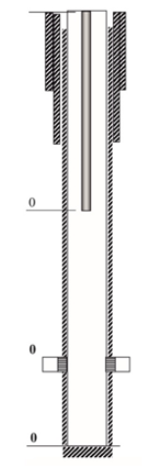  980  1195,8  500,5 | Технические характеристики скважины  Расчётная плотность жидкости глушения: 1143,8  Общий объем жидкости глушения: 10,8  Наличие нейтрализатора H₂S: да  (двуокись марганца, НСl, и др., концентрацию использовать согласно паспортных данных реагента).
  Диаметр э/к, мм | 0,146
  Толщина стенки э/к, мм | 0,0106
  Текущий забой, м | 1195,8
  Кровля интервала перфорации, м | 980
  Система: девонаская (1), угленосный горизонт (2) | 2
  Удлинение на кровлю интервала перфорации, м | 17,4
  Уточненное пластовое давление, МПа | 6,82
  Допустимое давление на э/к, МПа | 19,71
  Допустимое давление на пласт, Мпа | 8,32
  ГНО (глубина приёма насоса/воронка), м | 501
  К – коэффициент, учитывающий рост пластового давления с глубиной | 1,1

Подготовительные работы
1 Перед началом работ и в процессе глушения скважины провести анализ воздушной среды на предмет наличия в ней ядовитых и взрывоопасных газов, таких как углекислый газ и сероводород.
2 Остановить скважину, проверить исправность задвижек (кранов) устьевой арматуры, стравить в линию газ из межтрубного пространства до атмосферного.
3 Завезти приготовленный объём жидкости глушения, не влияющей на коллекторские свойства пласта в объёме 10,8 м³ с добавлением нейтрализатора сероводорода (двуокись марганца, НСl, и др., в объёме 0,1 % или согласно ТУ производителя).
Измерить плотность ОЖГ (облагороженной жидкости глушения) и зафиксировать в акте на глушение скважины.
4 Установить фланцы с быстроразъёмным соединением на центральной и затрубной задвижках скважины.
5 Спецтехнику расположить с наветренной стороны не ближе 10 м от устья скважины. Расстояния между спецтехникой не менее 1 м, при этом кабины автомашин обращены в сторону от устья скважины. Выхлопные трубы агрегатов должны быть оборудованы искрогасителями. Расстояние от агрегата до желобной ёмкости должно быть не менее 5 м. Рядом с агрегатом на расстоянии не менее 1 м устанавливается автоцистерна таким образом, чтобы приёмная линия агрегата и сливной кран автоцистерны находились на кратчайшем расстоянии. Если рельеф местности не позволяет произвести установку спецтехники на строго горизонтальной площадке, её необходимо установить так, чтобы приёмная линия агрегата и сливной кран автоцистерны находились в наиболее низком положении. Запрещается устанавливать агрегаты и автоцистерны под линиями электропередачи и в их охранной зоне.
Внимание! Глушение методом прямой промывки применяется при выполнении одного из следующих условий:
- скважина оборудована штанговым вставным насосом и полированным штоком длиной не менее 5,6 м;
- скважина оборудована трубным штанговым насосом со сливным отверстием в цилиндре и полированным штоком длиной не менее 5,6 м;
- наличие клапанов различных конструкций, позволяющих создать циркуляцию для УШСН, УВШН или УЭПН.
7 Обвязать насосный агрегат: с устьем скважины и автоцистерной. Перед свинчиванием шлангов высокого давления, патрубков, угольников и других элементов линий обвязки очистить резьбы, убедиться в их исправности и смазать. При правильном соединении резьба шланга, патрубка, угольника и др. элементов должна скрываться в муфте или кране.
8 Опрессовать нагнетательную линию на полуторакратное ожидаемое рабочее давление, персонал при этом должен быть удален в безопасную зону. Опрессовка производится при закрытых трубной и затрубной задвижках. Машинист насосного агрегата должен следить за показаниями манометра.
ВНИМАНИЕ! Устранение пропусков, выявленных при опрессовке, производить только после снижения давления в линии до атмосферного. После устранения пропусков произвести повторную опрессовку нагнетательной линии.
С технологическим планом ознакомлен, обязуюсь не допускать нарушений его положений лично, а также участниками процесса:
Мастер ЦТКРС ___________ / Максимов Л.А. /
Машинист агрегата _______________ / Максутов Е.О./
В случае выполнения глушения при бригаде ТКРС:
Бурильщик _______________ / Иванов О.Ю. /
План проведения глушения скважины
Внимание! Не начинать глушение скважины:
- при недостаточном объёме жидкости глушения;
- при несоответствии плотности завезённой жидкости глушения расчётной.
1 Открыть затрубную или трубную задвижки.
2 Пустить насос в работу и начать закачку жидкости глушения из автоцистерн, желобной ёмкости или ёмкости долива, прокачать расчётный объём скважины до глубины спуска КК (короткой колонны): 1 цикл глушения в объёме 7,7 м³ при давлении не более 19,71 МПа.
Внимание! Без письменного разрешения представителя ЦДНГ откачка обратной жидкости в линию (коллектор) не допускается.
3 Остановить насосный агрегат. Закрыть задвижки. Стравить давление из нагнетательной линии и разобрать обвязку агрегата.
4 Ожидание осаждения жидкости глушения в скважине.
5 Собрать обвязку агрегата. Плавно открыть задвижку к линии, обвязанной к агрегату. Измерить устьевое давление.
ВЕРХНЯЯ ЗОНА считается заглушенной.
6 Остановить насос. Закрыть задвижки. Разобрать обвязку агрегата.
7 Составить акт с представителем заказчика.
8 Демонтировать манифольдную линию. Смонтировать штанговый превентор. Поднять штанги. Демонтировать штанговый превентор. Открыть устье. Поднять короткую колонну.
9 Открыть планшайбу. В присутствии представителя заказчика сорвать пакер – произвести плавное натяжение колонны НКТ вверх с контролем усилия натяжения по индикатору веса, не превышая максимально разрешенной растягивающей нагрузки на НКТ, и на крюке ПА зафиксировать вес инструмента. Приподнять НКТ на 1-10 м. Показателем того, что пакер сорван, может являться резкое снижение нагрузки по индикатору веса.
10 Загерметизировать устье. Установить фланцы с быстроразъёмным соединением на центральной и затрубной задвижках скважины.
11 Открыть затрубную и трубные задвижки.
12 Пустить насос и начать закачку жидкости глушения из автоцистерн, желобной ёмкости или ёмкости долива, прокачать расчётный объём скважины до глубины спуска ДК (длинной колонны): 2 цикл глушения в объёме 3,1 м³ при давлении не более 19,71 МПа.
13 Остановить насос. Закрыть задвижки. Стравить давление из нагнетательной линии и разобрать обвязку агрегата.
14 Ожидание осаждения жидкости глушения в скважине.
15 Собрать обвязку агрегата. Плавно открыть задвижку к линии, обвязанной к агрегату. Измерить устьевое давление. При наличии избыточного давления открыть задвижки, пустить насос и произвести следующий цикл глушения в объёме 8 м³. При отсутствии избыточного давления и выхода газа НИЖНЯЯ ЗОНА считается заглушенной.
16 Закрыть задвижки. Разобрать обвязку агрегата.
17 Составить акт с представителем ЦДНГ.
Внимание! При сливе в закрытую емкость или автоцистерну не допускать «падающей» струи во избежание образования статического электричества.
При глушении методом прямой промывки в случае отсутствия циркуляции или повышении давления на насосном агрегате до 15 МПа в процессе закачки, ответственный за подготовку и проведение работ по согласованию с заказчиком принимает решение о проведении глушения методом обратной промывки, о чём производится запись в акте на глушение скважины.
При отсутствии циркуляции необходимо вызвать представителей ЦДНГ для расследования причин. Расследование причин производится после подъёма ГНО комиссией, назначенной назначенной в установленном порядке, с участием инженер-технолога ЦТКРС и мастера ЦТКРС в качестве членов комиссии.
Ответственный за подготовку и проведение работ:
Мастер ЦТКРС _______________ / Максимов Л.А./
Технологический план разработал _______________ /Архиреева Е.О./

А К Т
на глушение скважины
от «12» 04 2025 г.
Мы, нижеподписавшиеся,
Представитель ЦДНГ Алексеев К.М.
Мастер ТКРС (подготовительной бригады) Максимов Л.А.
Бурильщик КРС (оператор) Иванов О.Ю.
Машинист агрегата Максутов Е.О.
составили настоящий акт на глушение скважины №**70 НГДУ Нурлатнефть
назначение дающая нефть и газ
марка агрегата БАРС-80, гос. № 1553ВД .
Жидкость глушения: | Плотность, кг/м³ | Объём, м³
 |  | 1 цикл | 2 цикл
Пластовая вода | 1143,8 | 7,7 | 3,1
С добавлением нейтрализатора H₂S
Способ глушения (по НКТ, межтрубью) - нужное подчеркнуть
Давление в процессе глушения: начальное 13,7 МПа; конечное 5,5 МПа
Время глушения: начало 11 ч 30 мин окончание 17 ч 00 мин
Результат глушения Глушение скважины прошло успешно, все запланированные мероприятия выполнены в срок и с соблюдением всех норм безопасности.
Подписи: __________________/ Алексеев К.М. /
__________________________ / Максимов Л.А./
__________________________ / Иванов О.Ю./
__________________________ / Максутов Е.О./

При вызове притока из пласта в процессе освоения добывающих скважин свабированием снижается уровень до величины, создающей необходимую, непревышая при этом допустимую для данной скважины депрессию на пласт.
Создаваемая депрессия не должна приводить к разрушению цементного кольца и смятию эксплуатационной колонны.
Допустимая депрессия:
$∆P=P_{пл}-0,6×P_{нас}$ (3.2.8)
$$∆P=6,82-0,6∙0,9=6,28 МПа$$
Определим глубину снижения уровня жидкости в скважине: ${ H}_{дин.кон}=H_{кр}-\frac{P_{нас}}{ρ×g}$ (3.2.9)
$$H_{дин.кон}=1195,8-\frac{0,9∙{10}^{6}}{1106∙9,81}=1112,9 м$$
После достижения такого динамического уровня скважина должна давать флюид из пласта.
После вычисляется объем жидкости, который необходимо отобрать при свабировании:
$V_{отобр}=(H_{дин.кон}-H_{дин.нач})×\frac{π×d^{2}}{4}$ (3.2.10)
$$V_{отобр.}=\left(1112,9-0\right)∙\frac{3,14∙{0,146}^{2}}{4}=18,62 м^{3}$$
Объем погруженного геофизического кабеля:
$V_{кабель}=H_{погр}×\frac{π×d_{кабель}}{4}$ (3.2.11)
где $H_{погр}-$глубина погружения сваба, м ($H_{погр}$= 100-300 м);
${ d}_{кабель}$- диаметр кабеля, м ($d_{кабель}$= 0,0125 м).
$$V_{кабель}=300∙\frac{3,14∙{0,0125}^{2}}{4}=0,037 м^{3}$$
После определим объем жидкости над свабом:
$V_{НКТ}=H_{погр}×\frac{π×d_{НКТ}^{2}}{4}-V_{кабель}$ (3.2.12)

$$V_{НКТ}=300×\frac{3,14×{0,073}^{2}}{4}-0,037=1,22 м^{3}$$
Найдем число требуемых СПО:
$n=(\frac{V_{отобр.}}{V_{НКТ}}+1)$ (3.2.13)
$$n=\frac{18,62}{1,22}+1=17$$
Совокупное расстояние, которое проходит сваб:
$∆H=\frac{(2×H_{1}+a×(n-2))×(n-1)}{2}+H_{n}$ (3.2.14)
где $H_{1}$- расстояние за первый цикл, м;
$H_{n}$- расстояние за последний цикл, м;
$a$ - числовой коэффициент:
$a=(2×d_{нкт}^{2}×H_{погр}-\frac{8}{π}×V_{кабель})×\frac{1}{d^{2}-d_{внеш.НКТ}^{2}+d_{нкт}^{2}}$ (3.2.15)
$H_{n}=$ $H_{1}+a×(n-2)$ (3.2.16)
$H$₁$=2*Hпогр=2*300=600 м$
$$а=\left(2*{0,073}^{2}*300-\frac{8}{3,14}*0,037\right)*\frac{1}{{0,146}^{2}-{0,084}^{2}+{0,073}^{2}}=158,41$$
$${ H}_{n}=600+158,41∙\left(17-2\right)=2976,15 м$$
$$∆H=\frac{(2∙600+158,41∙\left(17-2\right))∙(17-1)}{2}+2976,15=31585,35 м$$
Производительность откачки:
$Q=\frac{2826×(H_{дин.кон}-H_{дин.нач})×d^{2}}{∆H}×v$ (3.2.17)
где $v$ - скорость спуска-подъема сваба, м/с ($v$ = 1,22 м/с).
$$Q=\frac{2826∙(1112,9-0)∙{0,146}^{2}}{31585,35}∙1,22=2,60 м^{3}/с$$
В конце необходимо найти продолжительность освоения путем сваба:
$t=\frac{∆H}{v}$ (3.2.18)
$$t=\frac{31585,35}{1,22}∙\frac{1}{3600}=7,19 ч=7 ч 11 мин$$
В результате выполненных расчётов установлено, что скважина № **70 относится к III категории опасности по возникновению газонефтеводопроявлений, поскольку её пластовое давление (6,82 МПа) ниже гидростатического (9,61 МПа). Несмотря на это, наличие сероводорода в продукции делает обязательным глушение скважины жидкостью с нейтрализатором. Учитывая, что насосно-компрессорные трубы спущены только до глубины 500,5 м и не достигают забоя, глушение выполнено в два этапа: первый цикл объёмом 7,7 м³ - до глубины спуска НКТ, второй цикл объёмом 3,1 м³ - до забоя скважины. Расчётная плотность жидкости глушения составила 1143,8 кг/м³. Для последующего освоения скважины предусмотрен метод свабирования. Расчётами определено, что допустимая депрессия на пласт составляет 2,2 МПа, что требует снижения уровня жидкости примерно до 1112,9 м и отбора около 18,62 м³ флюида. Для достижения необходимого эффекта потребуется выполнить порядка 17 спуско-подъёмных операций, а общая продолжительность освоения составит примерно 7 часов.

4. ВЫВОДЫ И РЕКОМЕНДАЦИИ ПО ПРИМЕНЕНИЮ ТЕХНОЛОГИЙ И ИНСТРУМЕНТОВ ПРИ ПЕРЕВОДЕ НЕФТЯНЫХ И ГАЗОВЫХ СКВАЖИН В КОНСЕРВАЦИЮ И В НАБЛЮДАТЕЛЬНЫЙ ФОНД
В первую очередь, необходимо подчеркнуть, что решение о прекращении эксплуатации скважины и её последующем переводе в тот или иной статус должно приниматься только на основе всесторонней диагностики, включающей анализ промысловых данных, результаты геофизических (ГИС), гидродинамических и технологических исследований. В случае со скважиной № **70 Нурлатского месторождения удалось установить, что её крайне низкий дебит нефти (в среднем 0,02 т/сут при обводнённости 99,43 %) обусловлен естественной выработкой запасов, а не такими нарушениями, как нарушение герметичности эксплуатационной колонны или заколонные перетоки. Это подтверждается стабильной динамикой добычи, отсутствием аварийных ситуаций и локализацией притока только в интервале 984–986,2 м. Такие скважины, утратившие экономическую рентабельность как добывающие объекты, но технически исправные и расположенные в геологически значимых зонах, представляют высокую ценность в качестве пьезометрических.
Перевод скважин в наблюдательный фонд на поздней стадии разработки - это не просто формальная процедура вывода из эксплуатации, а стратегический элемент управления разработкой. Он позволяет обеспечить непрерывный гидродинамический мониторинг пластового давления, отслеживать перемещение флюидных контактов (ВНК, ГНК), оценивать эффективность заводнения и корректировать технологические режимы работы соседних скважин. Более того, использование уже пробурённых скважин в этих целях исключает необходимость дополнительного бурения, что даёт существенную экономию капитальных затрат и снижает антропогенную нагрузку на окружающую среду.
Однако подготовка скважины к такому переводу требует соблюдения строгой технологической последовательности. Как показали расчёты, несмотря на отнесение скважины № **70 к III категории опасности по ГНВП (пластовое давление 6,82 МПа ниже гидростатического 9,61 МПа), обязательным условием проведения ремонтных работ является её глушение, обусловленное наличием в продукции сероводорода. В связи с тем, что НКТ спущены только до 500,5 м и не достигают забоя (1195,8 м), был обоснован и применён двухэтапный метод глушения: первый цикл объёмом 7,7 м³, второй цикл объёмом 3,1 м³. Расчётная плотность жидкости глушения составила 1143,8 кг/м³.
Особое внимание уделяется сохранению коллекторских свойств продуктивного пласта. Современные подходы, активно внедряемые как в российской, так и в зарубежной практике (работы Кустышевых, Калиева, Бакулиных, специалистов «Газпрома» и др.), нацелены на переход от традиционных «агрессивных» технологий к так называемым «бережным» методам. К ним относятся безглушительные схемы, использование совместимых с пластом рабочих сред (газового конденсата, метанольной воды), а также применение специализированного внутрискважинного оборудования с управляемыми запорными устройствами, исключающего контакт технологических жидкостей с прискважинной зоной. Такие технологии особенно актуальны для скважин с аномально низкими пластовыми давлениями (АНПД) и трудноизвлекаемыми запасами, где любая кольматация может привести к необратимому падению продуктивности.
Для последующего освоения законсервированной скважины применяется метод свабирования, который при низком пластовом давлении является наиболее эффективным и безопасным способом вызова притока. Расчётами определены ключевые параметры: допустимая депрессия на пласт 2,2 МПа, необходимое снижение уровня жидкости до глубины около 1113 м, общий объём отбора 18,6 м³, количество спуско-подъёмных операций - 17 циклов, продолжительность освоения около 7 часов.
Все этапы от проектирования до оформления актов строго регламентированы нормативными документами: «Правилами безопасности в нефтяной и газовой промышленности», СТО ТН 338-2018, Правилами охраны подземных водных объектов и др. Обязательным является согласование проектной документации с Ростехнадзором, применение сертифицированного противовыбросового оборудования, контроль газовоздушной среды при наличии сероводорода, а также соблюдение требований по охране недр и окружающей среды (герметизация соединений, утилизация отходов, рекультивация земель).

5. ГРАФИЧЕСКИЕ ПРИЛОЖЕНИЯ
Изм.
Лист
№ докум.
Подпись
Дата
Лист
1
КП 21.03.01.25.12.12.28

Выполнил

Архиреева Е.О.

Принял
Фархутдинов Н.Н.

Схема расстановки наземного оборудования при ПРС на устье скважины-кандидата
Лит.
Листов
2
АГТУ «ВШН» 12-11

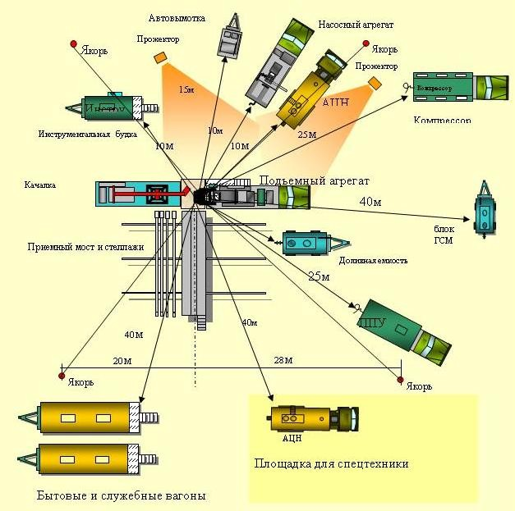

Отдел | Ярус | Горизонт
Верхний девон | Фаменский | Заволжский  Данковский  Лебедянский  Елецкий  Задонский
Верхний девон | Франский | Ливенский  Евлановский
Неоген. | Плиоцен
Верхний  перьм | Татарский
Верхний  перьм | Казанский
Верхний  перьм | Уфимский
Нижний  перьм | Кунгурский
Нижний  перьм | Сакмарский
Нижний  перьм | Ассельский
Верхний карбон | Гжельский | Ногинский  Павловопосадский  Амеревский  Русавский
Верхний карбон | Касимовский | Яузский  Дорогомиловский  Хамовнический  Кревякинский
Средний карбон | Московский | Маячковский  Подольский  Каширский  Верейский
Изм.
Лист
№ докум.
Подпись
Дата
Лист
2
КП 21.03.01.25.12.12.28

Выполнил

Архиреева Е.О.

Принял
Фархутдинов Н.Н.

Схема размещения внутри скважинного оборудования консервированных и
наблюдательных скважин с привязкой к стратиграфии
Лит.
Листов
2
АГТУ «ВШН» 12-11

Направление: 324x9,5

Кондуктор: 245x8,9

Экспл. колонна: 146x10,6

НКТ: 73x5,5
500,5

980
980

991,6
991,6

1195,8

СПИСОК ЛИТЕРАТУРЫ
- Ледяев, К. А. Соблюдение безопасности на всех этапах консервации и ликвидации скважин / К. А. Ледяев // Тенденции развития науки и образования. — 2023. — №105. — С. 99.
- Консервация нефтяных скважин [Электронный ресурс] // SNK Oil. – URL: https://snkoil.com/press-tsentr/polezno-pochitat/konservatsiya-neftyanykh-skvazhin/ (дата обращения: 22.10.2025).
- Инструкция о порядке ликвидации, консервации скважин и оборудования их устьев и стволов (РД 08-492—02). Серия 08. Выпуск 8 / Колл, авт. — М.: Закрытое акционерное общество «Научно-технический центр исследований проблем промышленной безопасности», 2010. — 32 с.
ISBN 978-5-9687-0160-2.
- Консервация и ликвидация скважин [Электронный ресурс] // Нефтегаз.ру. – URL: https://neftegaz.ru/tech-library/burenie/519129-skvazhina-konservatsiya-i-likvidatsiya/ (дата обращения: 22.10.2025).
- Консервация скважин [Электронный ресурс] / ООО «ОРС» ; отв. ред. [без указания имени]. – URL: https://orservice.ru/tpost/8b3f4tbeh1-konservatsiya-skvazhin (дата обращения: 22.10.2025).
- Патент RU 2379467 C1, 2008130834/03, 25.07.2008. Способ консервации многозабойной низкодебитной скважины в условиях аномально низких пластовых давлений : заявл. 25.07.2008 : опубл. 20.01.2010 / Кустышев И. А., Кустышев Д. А. ; патентообладатель: ОАО «Газпром».
- Способ консервации газовой скважины: пат. RU 2442877 C1 Рос. Федерация / Немков А. В., Черепанов В. В., Кустышев Д. А. [и др.] ; патентообладатель: ОАО «Газпром». — № 2010132739/03 ; заявл. 04.08.2010 ; опубл. 20.02.2012, Бюл. № 5. — 7 с.
- Способ консервации газовой скважины в условиях аномально низких пластовых давлений: пат. RU 2353757 C2 Рос. Федерация / Кустышев А. В., Гейхман М. Г., Маринин В. И. [и др.] — № 2007114696/03 ; заявл. 18.04.2007 ; опубл. 27.04.2009, Бюл. № 12. — 6 с
- Способ консервации, заканчивания и ремонта скважины: пат. RU 2362005 C2 Рос. Федерация / Пейдж П. Э., Бёрнс А. Д., Ниски Д. Э. ; патентообладатель: Woodsaid Energy Ltd. — № 2006106719/03 ; заявл. 06.08.2004 ; опубл. 20.07.2009, Бюл. № 20. — 44 с.
- Способ консервации скважин: пат. RU 2042782 C1 Рос. Федерация / Бакулин В. Н., Бакулин А. В. — № 5047301/03 ; заявл. 10.01.1992 ; опубл. 27.08.1995, Бюл. № 24. — 6 с.
- Технологическая жидкость для ликвидации (длительной консервации) нефтяных и газовых скважин: пат. RU 2650146 C1 Рос. Федерация / Карапетов Р. В., Мохов С. Н., Бекетов С. Б., Акопов А. С. — № 2016148854 ; заявл. 12.12.2016 ; опубл. 09.04.2018, Бюл. № 10. — 11 с.
- Устройство для консервации газовых скважин: пат. на полезную модель RU 35816 U1 Рос. Федерация / Кустышев А. В., Чижова Т. И., Кустышев И. А. ; патентообладатель: ООО «ТюменНИИгипрогаз». — № 2003128722/20 ; заявл. 29.09.2003 ; опубл. 10.02.2004, Бюл. № 4. — 1 с.
- Калиев М. В., Дьячук И. А. Внутрискважинное оборудование для остановки и временной консервации скважин с возможностью осуществления периодической добычи // Наукосфера. – 2022. – № 7(1). – С. 128–135. – ISSN 2542-0402. – URL: http://nauko-sfera.ru/ (дата обращения: 27.10.2025).
- Калиев М. В., Дьячук И. А. Обоснование необходимости применения специального внутрискважинного оборудования для остановки скважин и их консервации // Наукосфера. – 2022. – № 7(1). – С. 128–135. – ISSN 2542-0402. – URL: http://nauko-sfera.ru/ (дата обращения: 27.10.2025).
- Наблюдательные скважины [Электронный ресурс] // Studfile.net. – URL: https://studfile.net/preview/8953832/page:32/ (дата обращения: 27.10.2025).
- Басарыгин Ю.М., Булатов А.И., Проселков Ю.М. Технология капитального и подземного ремонта нефтяных и газовых скважин: учеб, для вузов/Ю.М. Басарыгин, А.И. Булатов, Ю.М. Проселков. – Краснодар: «Сов. Кубань», 2002. – 584 с.ISBN-5-7221-0522-8.
- Пьезометрические скважины [Электронный ресурс] // Российское промышленное бурение. – URL: https://rosprombur.ru/pezometricheskie-skvazhiny.html/ (дата обращения: 27.10.2025).
- Пьезометрические скважины [Электронный ресурс] // Роспромбур. – URL: https://rosprombur.ru/pezometricheskie-skvazhiny.html (дата обращения: 27.10.2025).
- Молчанов А. Г. Подземный ремонт скважин: Учебное пособие для учащихся профтехобразования и рабочих на производстве. — М.: Недра, 1986. — 208 с.
- Амиров А. Д., Карапетов К. А., Лемберанский Ф. Д. Справочная книга по текущему и капитальному ремонту нефтяных и газовых скважин/А. Д. Амиров, К. А. Карапетов, Ф. Д. Лемберанский и др. М., Недра, 1979, с. 309.

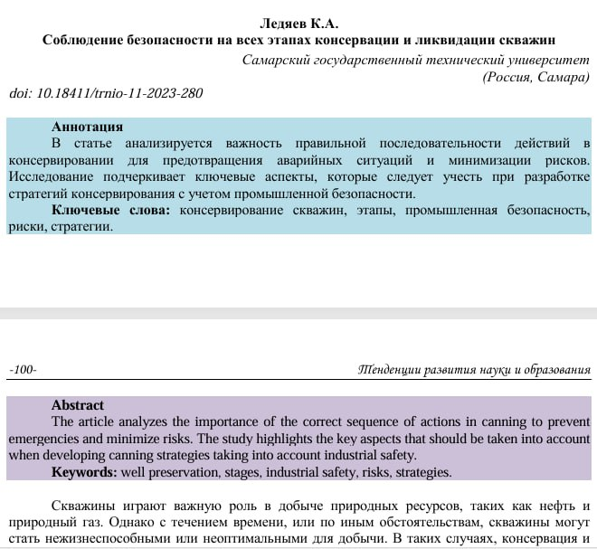
[1]

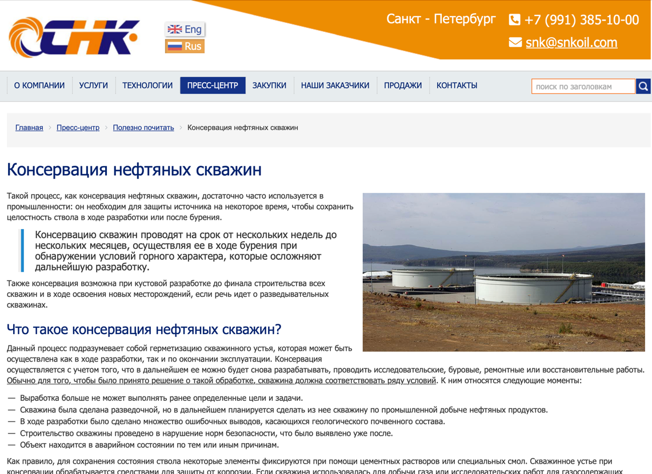

[2]
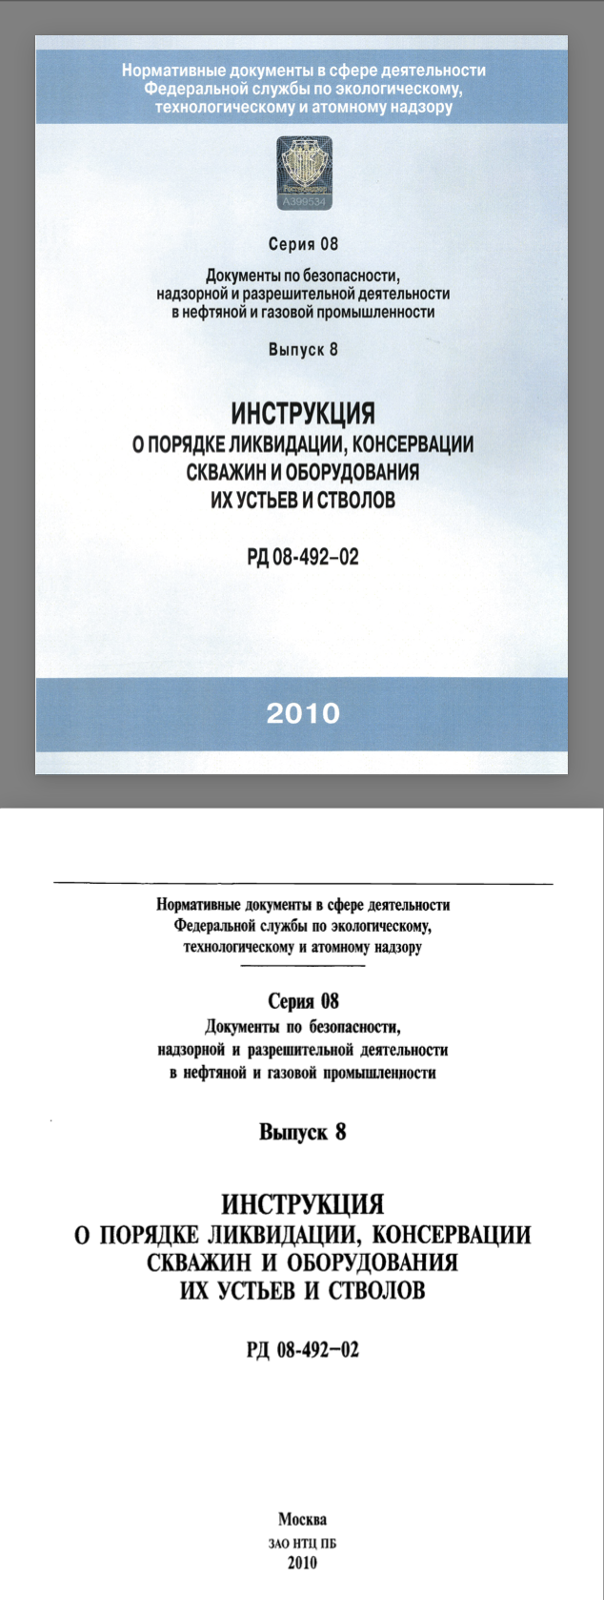
[3]

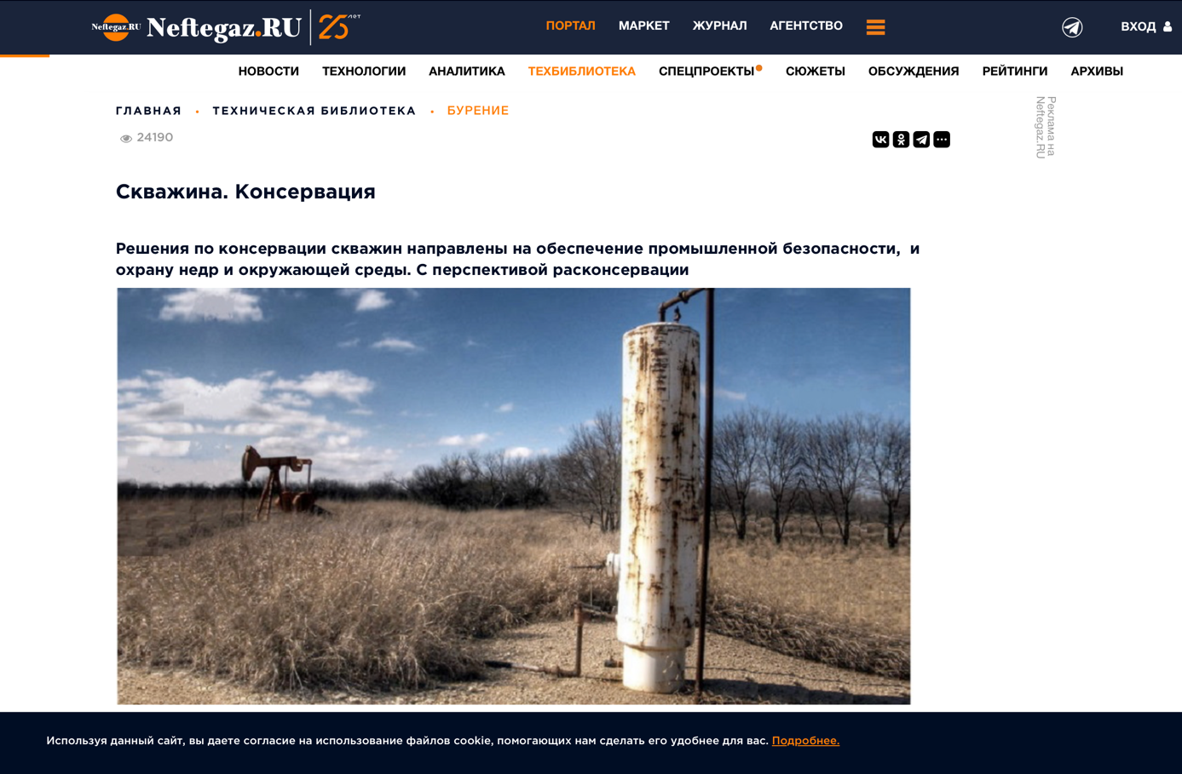
[4]


[5]

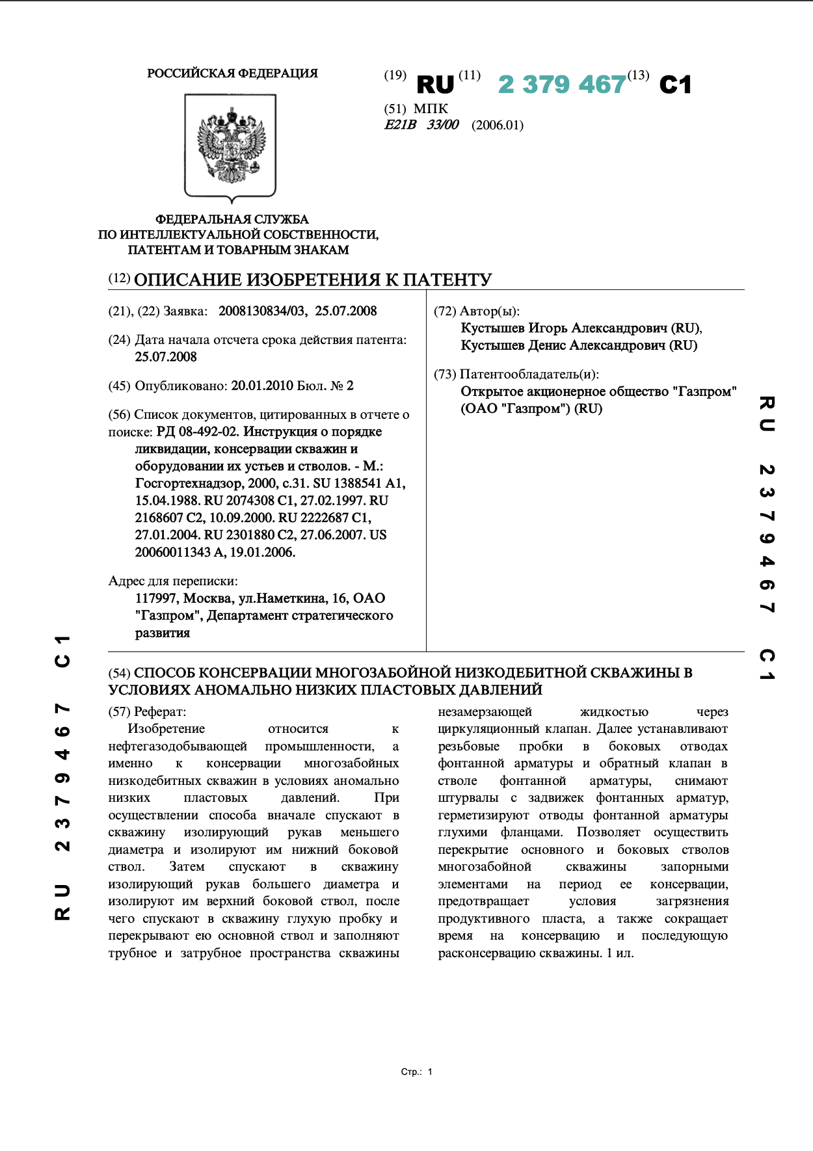
[6]

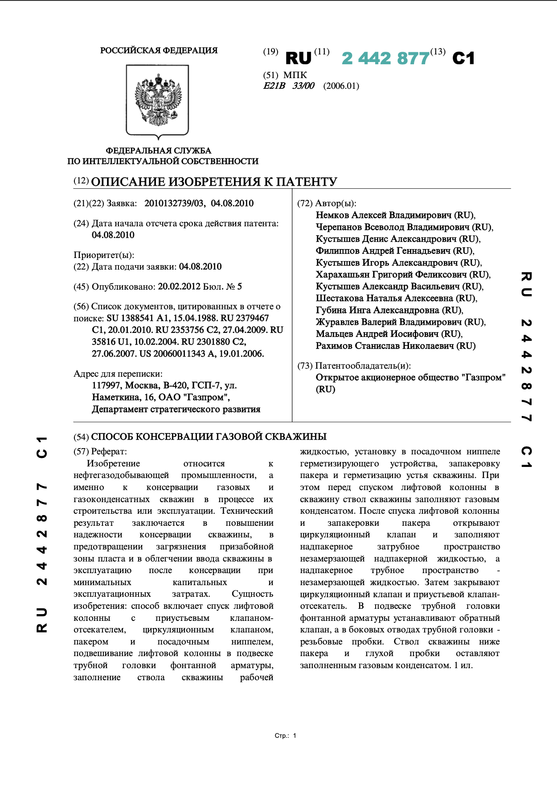
[7]

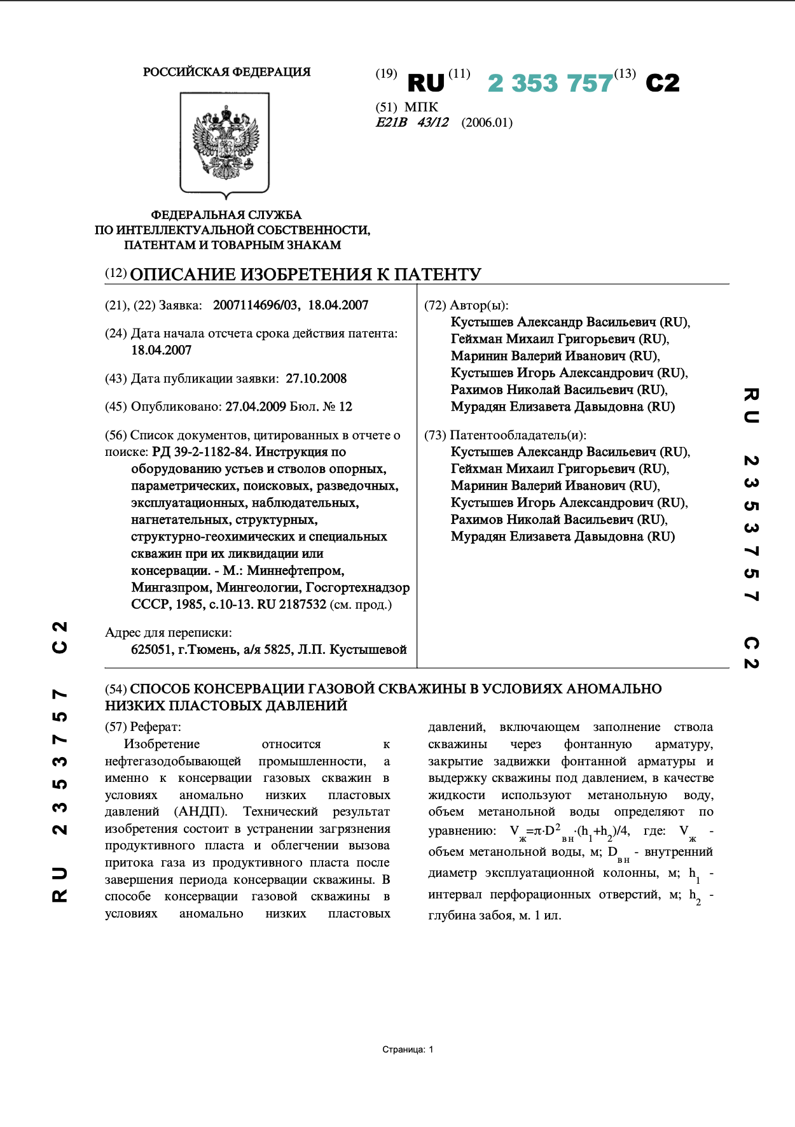
[8]

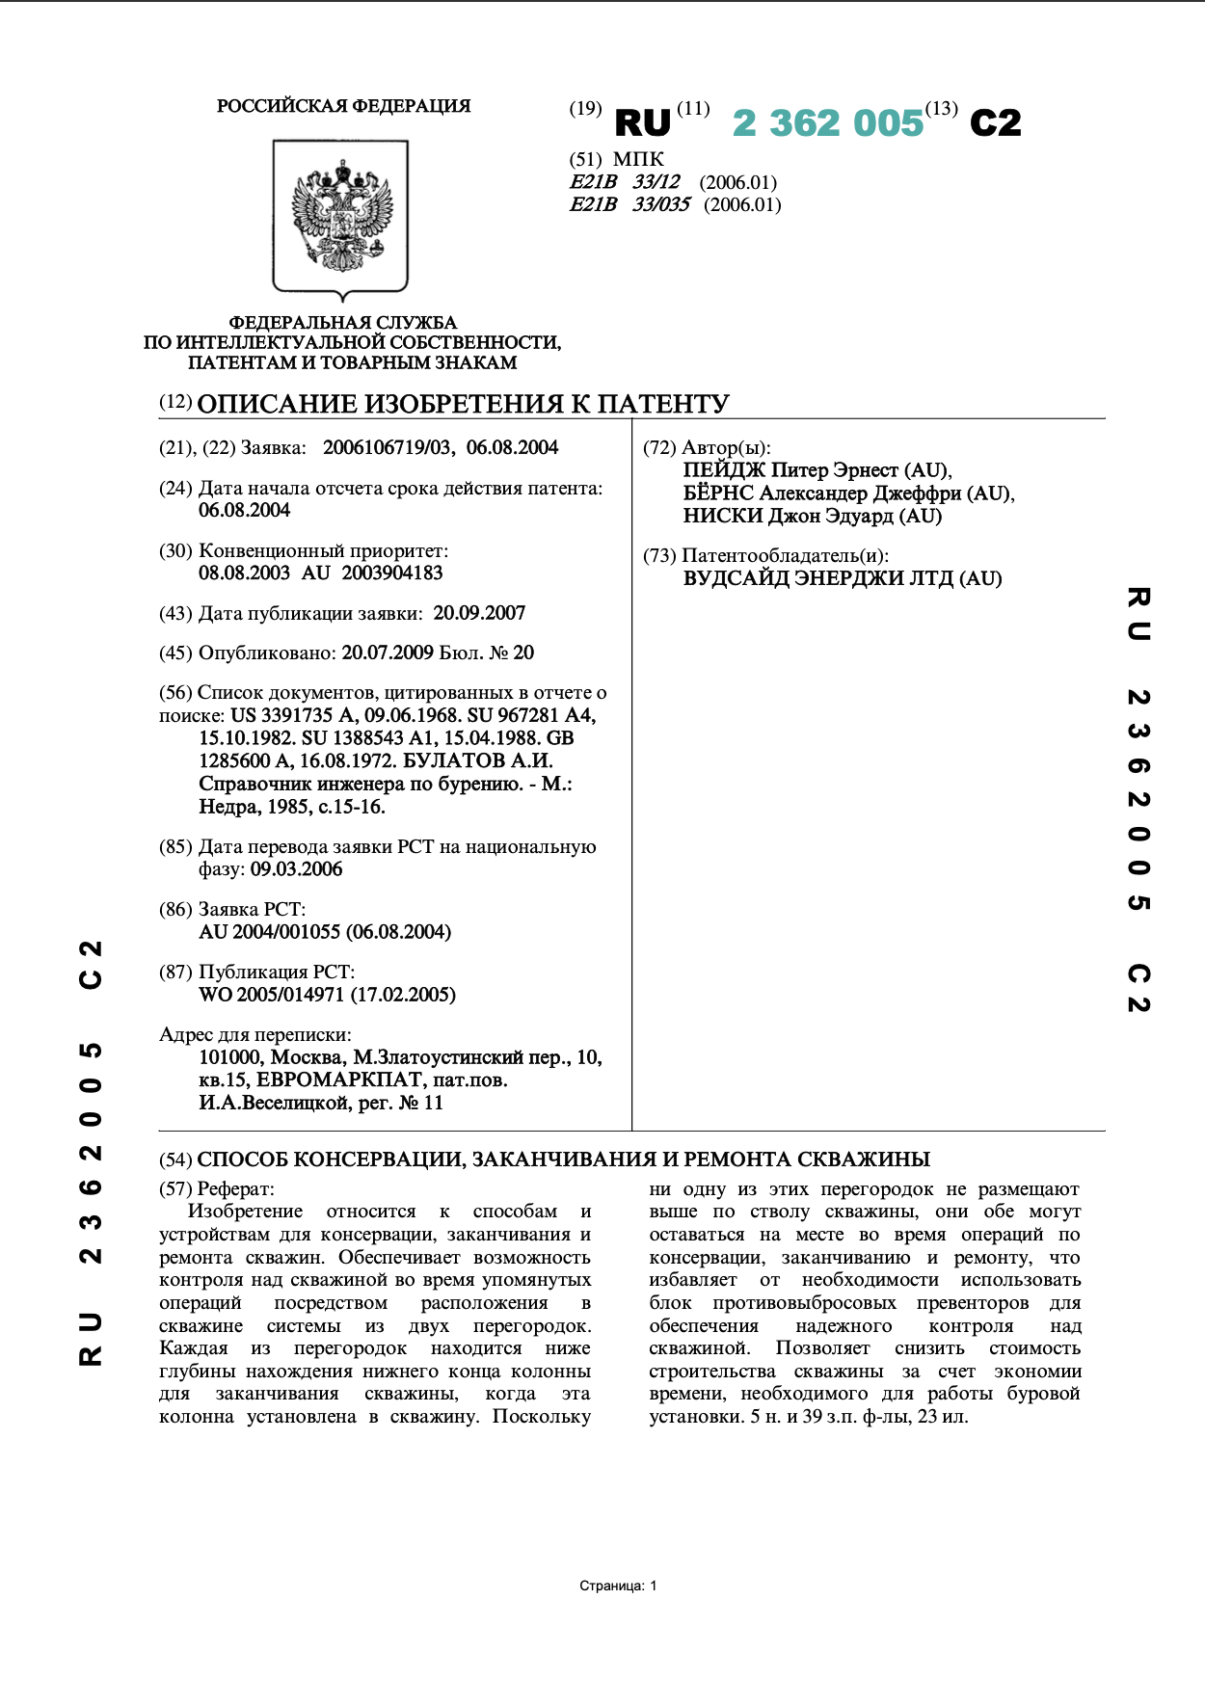
[9]

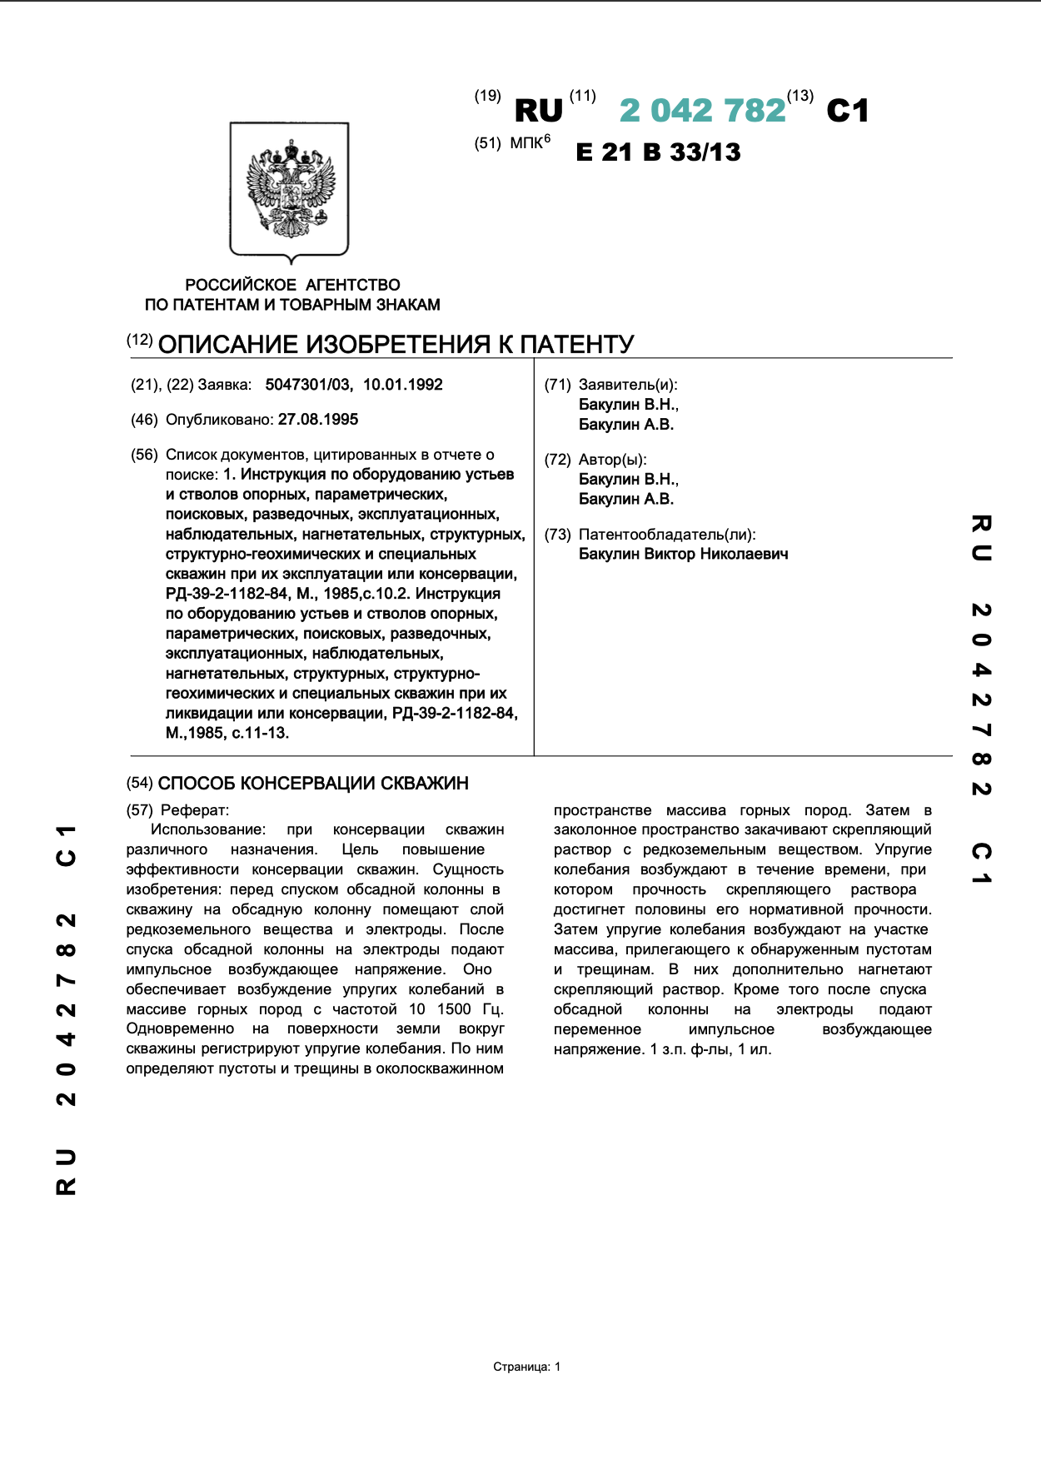

[10]

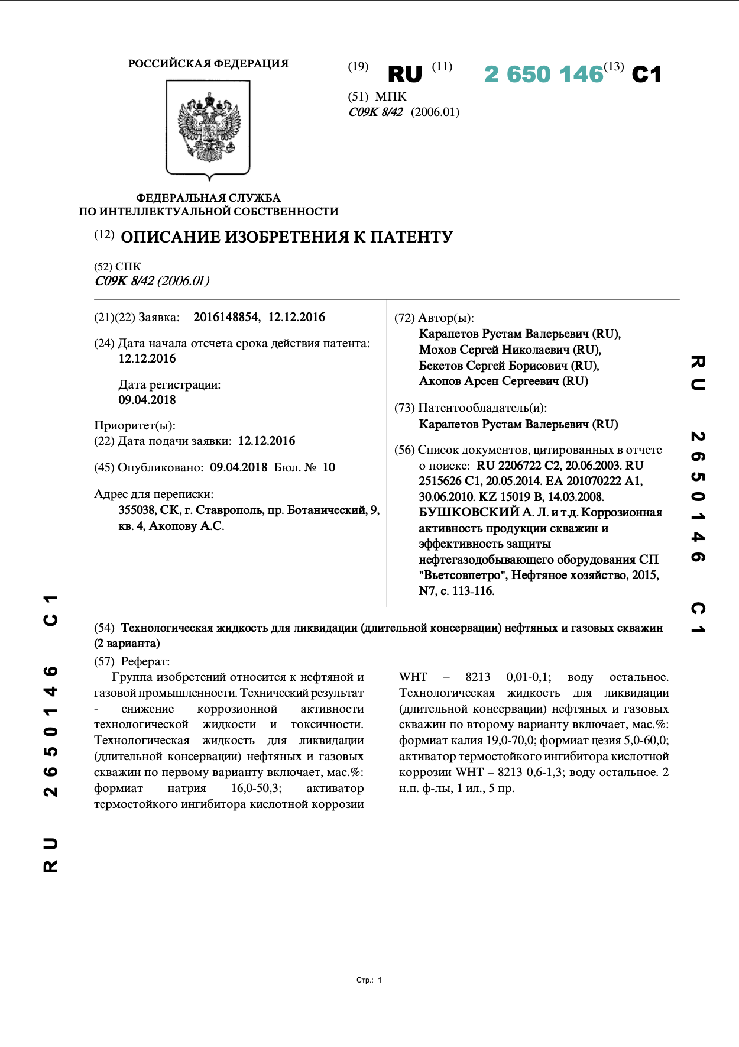

[11]

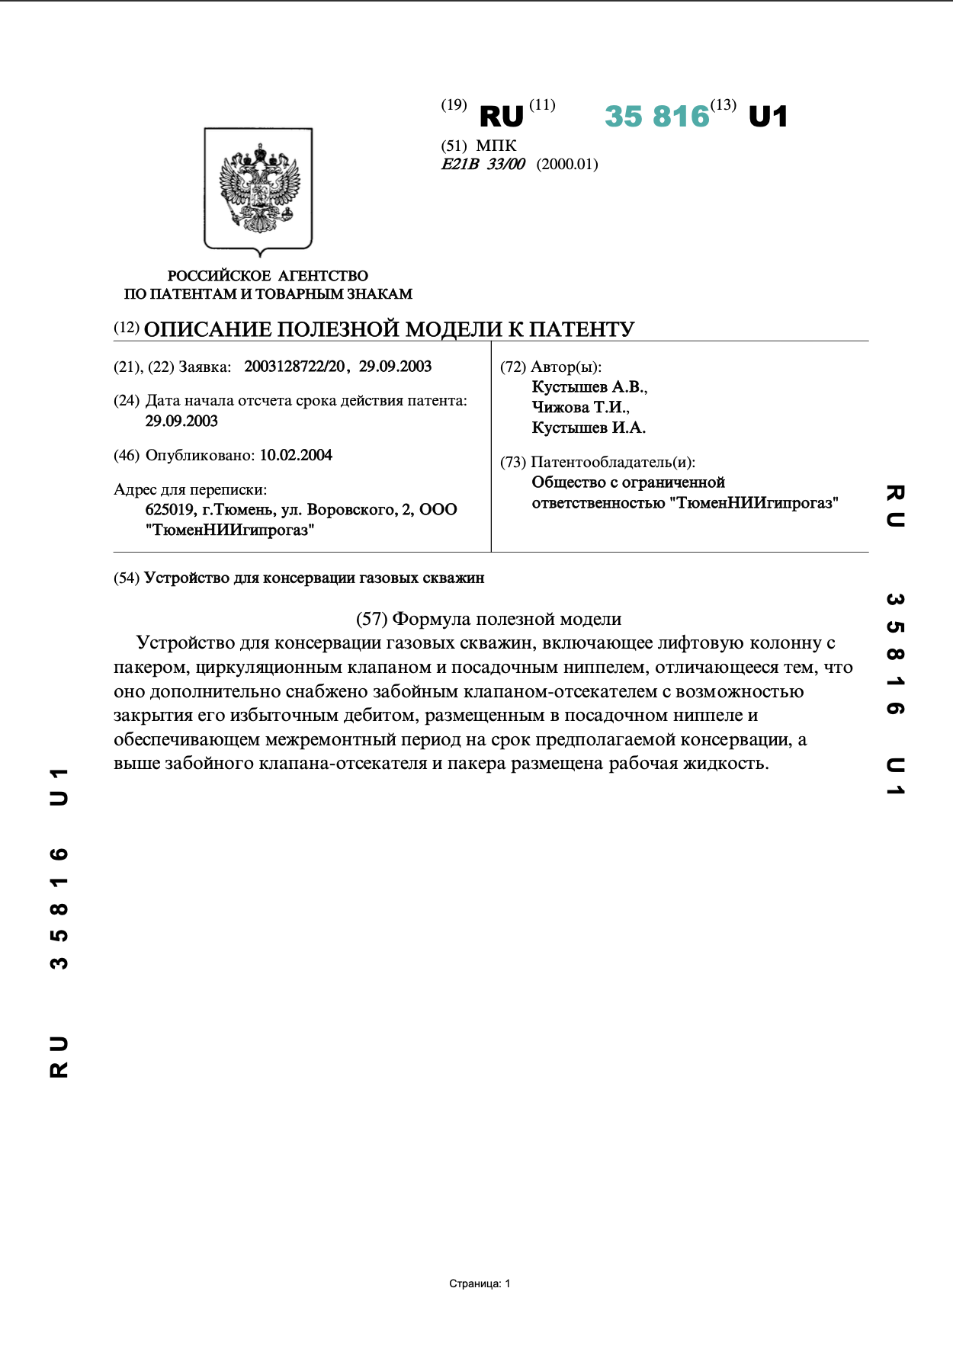

[12]

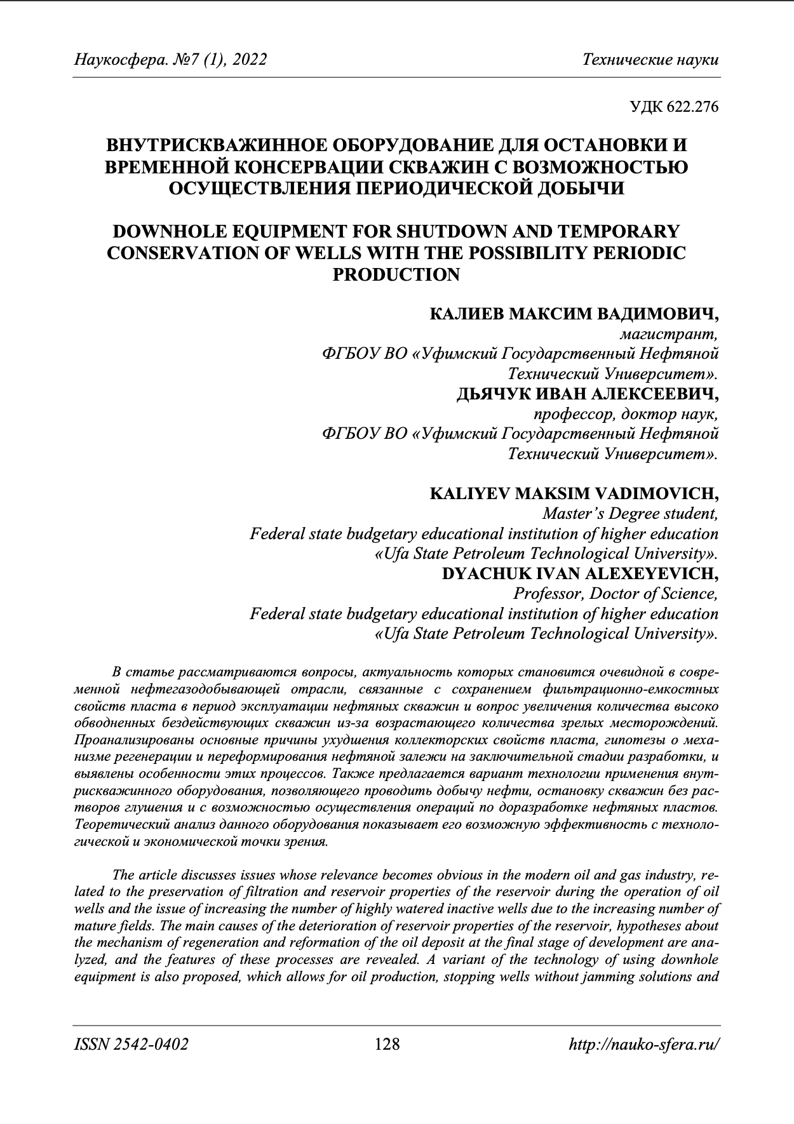

[13]

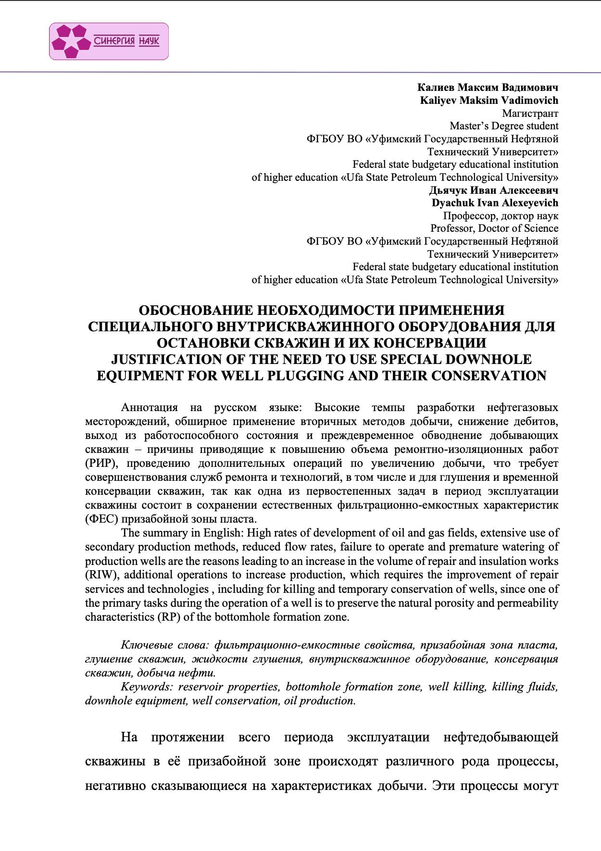

[14]

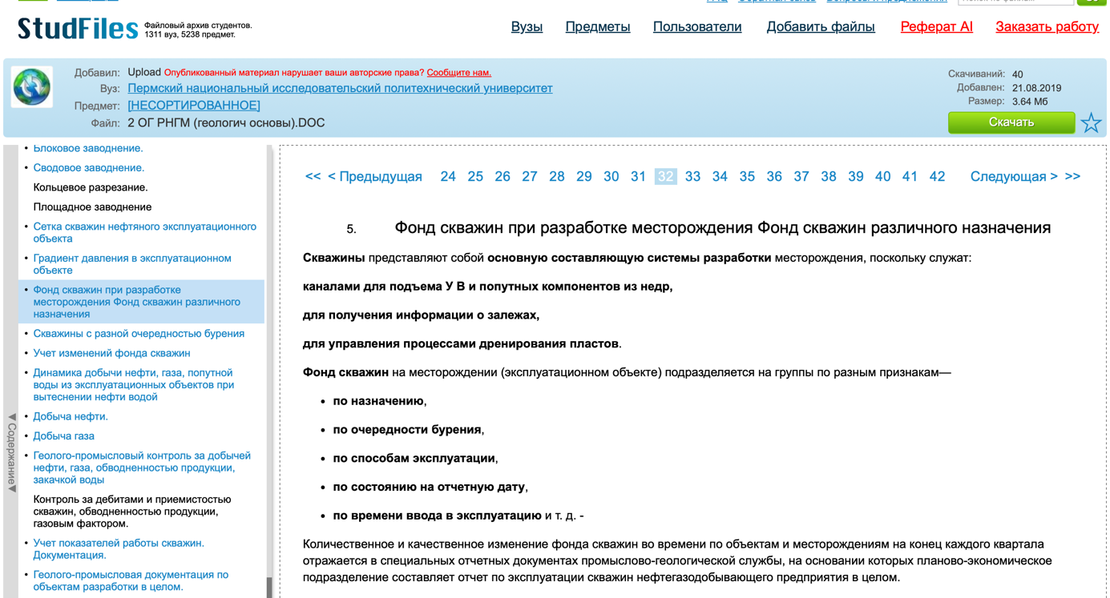

[15]

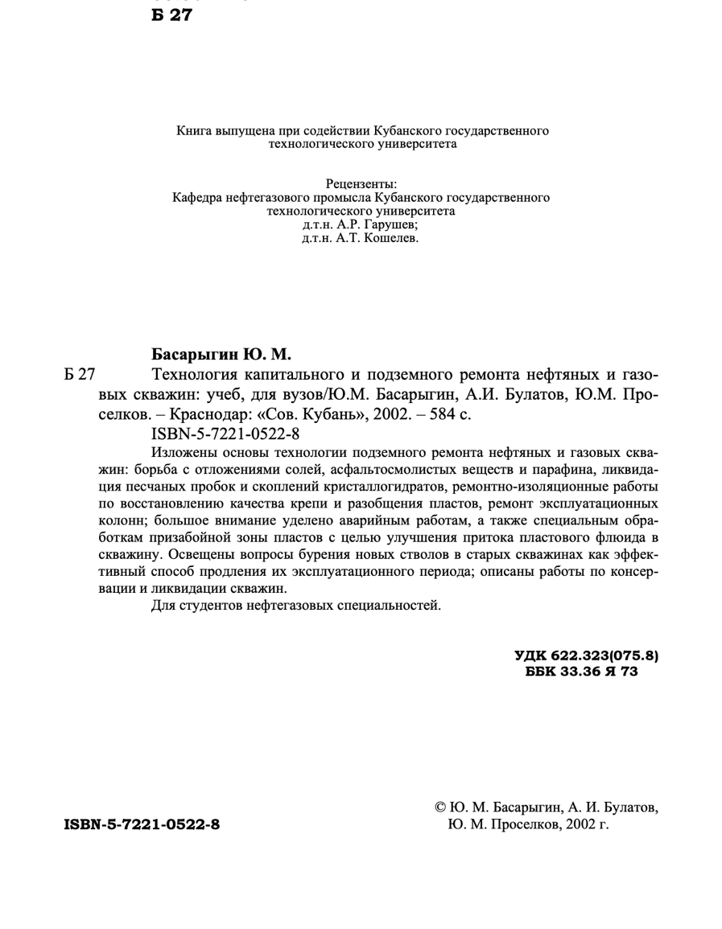

[16]

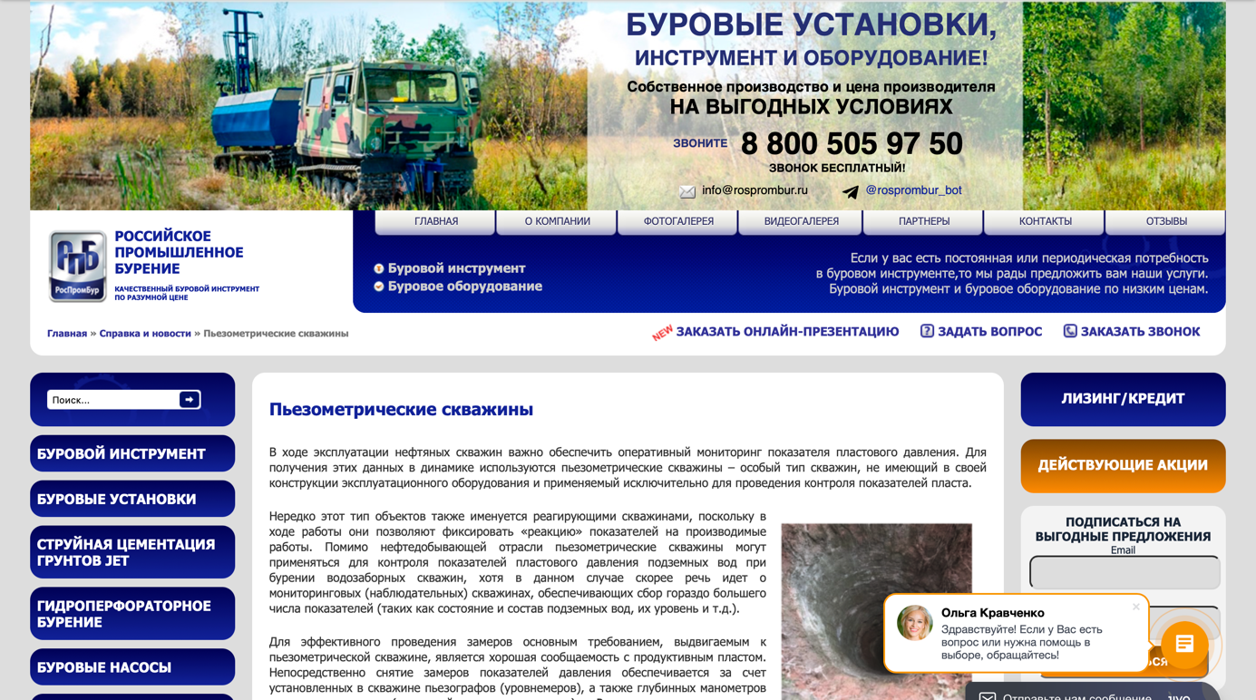

[17]

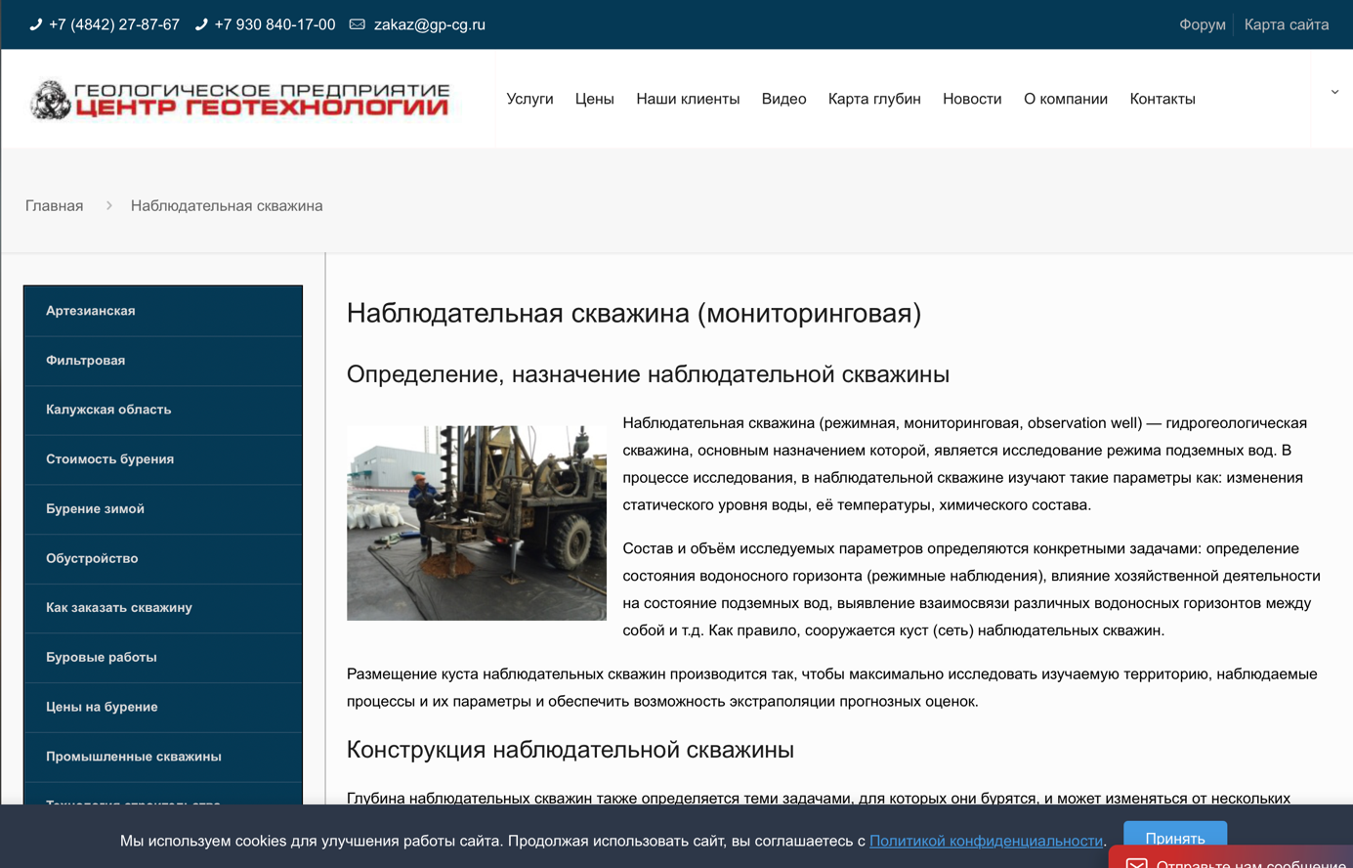

[18]

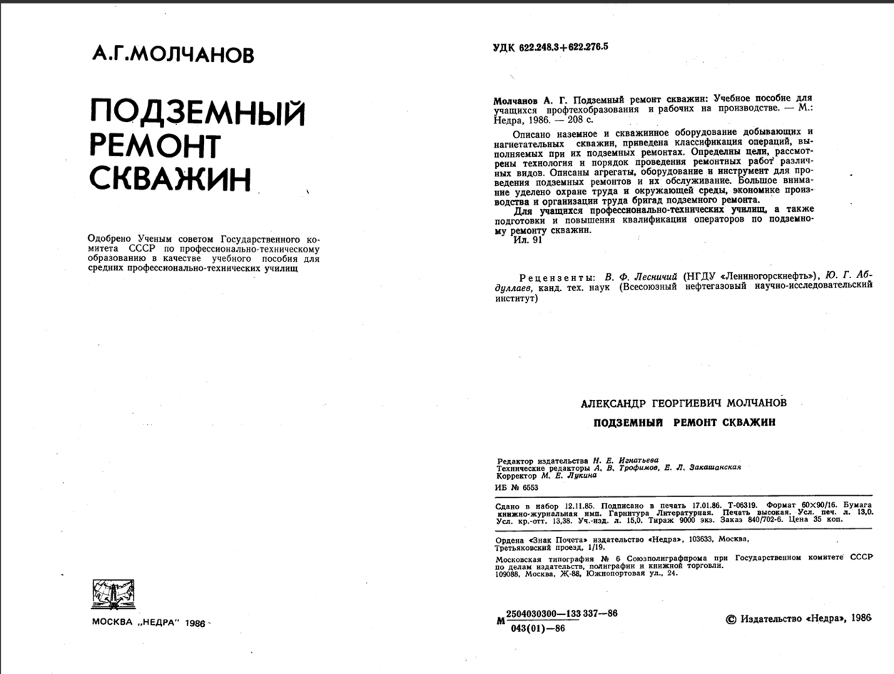

[19]

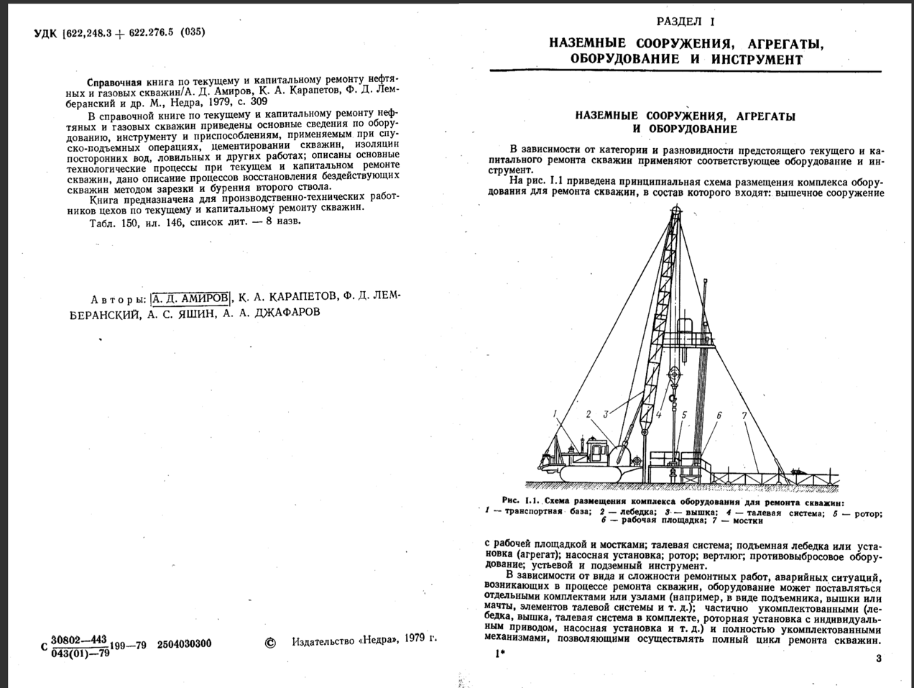

[20]

